

|  |  |  |  |  |  |  |  |  |  |  |  |  |
| --- | --- | --- | --- | --- | --- | --- | --- | --- | --- | --- | --- | --- |
| Test Execution Report Choose IT – Team RocketStudios   |  |  | | --- | --- | | Riferimento |  | | Versione | 1.0 | | Data | 5/1/2019 | | Destinatario | Prof.ssa F. Ferrucci | | Presentato da | Carmine Capo, Umberto Picariello | | Approvato da |  | |

|  |
| --- |
| **Top Manager** |
| Ferrucci Filomena |

|  |  |
| --- | --- |
| **Project Manager** | |
| **Nome** | **Matricola** |
| Carmine Capo | 0522500460 |
| Umberto Picariello | 0522500485 |

|  |  |
| --- | --- |
| **Team Member** | |
| **Nome** | **Matricola** |
| Andrea Fasolino | 0512104629 |
| Igor Rinaldi | 0512104935 |
| Alessio Romano | 0512104527 |
| Mario Siglioccolo | 0512104317 |
| Vincenzo Pepe | 0512104545 |
| Marika Pia Salvato | 0515104539 |
| Maria Cosentino | 0512104929 |
| Cosimo Maio | 0512103899 |

RevisionHistory

|  |  |  |  |
| --- | --- | --- | --- |
| Data | Versione | Cambiamenti | Autori |
| 12/1/2019 | 0.1 | Prima stesura. | * |
| 12/1/2019 | 1.0 | Revisione | * |

Indice

RevisionHistory 2

1. Introduzione **Errore. Il segnalibro non è definito.**

1.1 Definizioni ed Acronimi 5

2. Relazione con altri documenti **Errore. Il segnalibro non è definito.**

3. Dettagli **Errore. Il segnalibro non è definito.**

3.1 Panoramica dei risultati **Errore. Il segnalibro non è definito.**

3.2 Dettagli dei risultati **Errore. Il segnalibro non è definito.**

3.3 Conseguenze dei test **Errore. Il segnalibro non è definito.**

4. Conclusioni **Errore. Il segnalibro non è definito.**

1. Login e Registrazione

1.1 Login

|  |  |
| --- | --- |
| ID | TL_1.1_1 |
| Tester | Andrea Fasolino |
| Data e Ora | 09/01/2019 13:57 |
| Test Case ID di riferimento | TC_1.1_1 |
| Descrizione dell’esecuzione | I campi della form di login sono stati lasciati vuoti e questa è stata sottomessa. |
| Risultati della Procedura | L’operazione non va a buon fine (viene mostrato un avviso) e il sistema permette il reinserimento dei dati. |
| Informazioni d’ambiente | L’hardware necessario è un laptop con connessione ad Internet. Il software richiesto è un web browser. |
| Anomalie | Nessuna |
| Identificatori dell’Incident Report | Nessuno |
| Risultato | Failed |

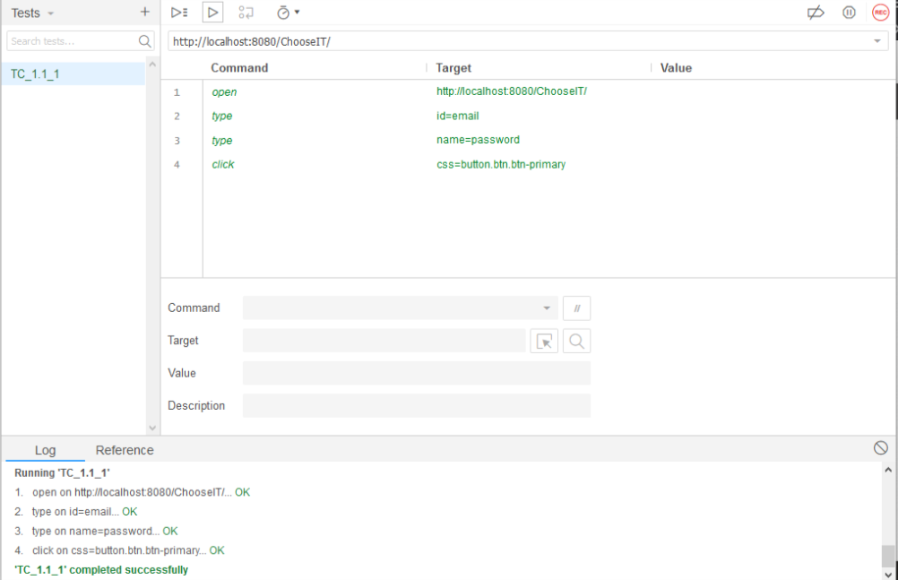

|  |  |
| --- | --- |
| ID | TL_1.1_2 |
| Tester | Andrea Fasolino |
| Data e Ora | 09/01/2019 14:00 |
| Test Case ID di riferimento | TC_1.1_2 |
| Descrizione dell’esecuzione | Il campo password della form di login viene lasciato vuoto mentre il campo Email viene riempito con la stringa “Aaa123”, che non rispetta il formato richiesto. |
| Risultati della Procedura | L’operazione non va a buon fine (viene mostrato un avviso) e il sistema permette il reinserimento dei dati. |
| Informazioni d’ambiente | L’hardware necessario è un laptop con connessione ad Internet. Il software richiesto è un web browser. |
| Anomalie | Nessuna |
| Identificatori dell’Incident Report | Nessuno |
| Risultato | Failed |

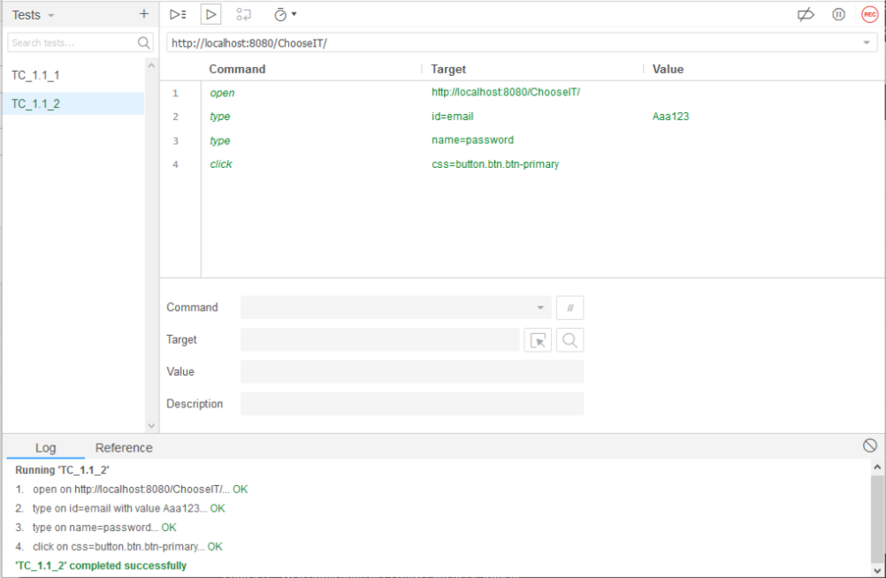

|  |  |
| --- | --- |
| ID | TL_1.1_3 |
| Tester | Andrea Fasolino |
| Data e Ora | 09/01/2019 14:05 |
| Test Case ID di riferimento | TC_1.1_3 |
| Descrizione dell’esecuzione | Il campo password della form di login viene lasciato vuoto mentre il campo Email viene riempito con la stringa “x.yyy@studenti.unisa.it”, che rispetta il formato richiesto ma non è presente nel database. |
| Risultati della Procedura | L’operazione non va a buon fine (viene mostrato un avviso) e il sistema permette il reinserimento dei dati. |
| Informazioni d’ambiente | L’hardware necessario è un laptop con connessione ad Internet. Il software richiesto è un web browser. |
| Anomalie | Nessuna |
| Identificatori dell’Incident Report | Nessuno |
| Risultato | Failed |

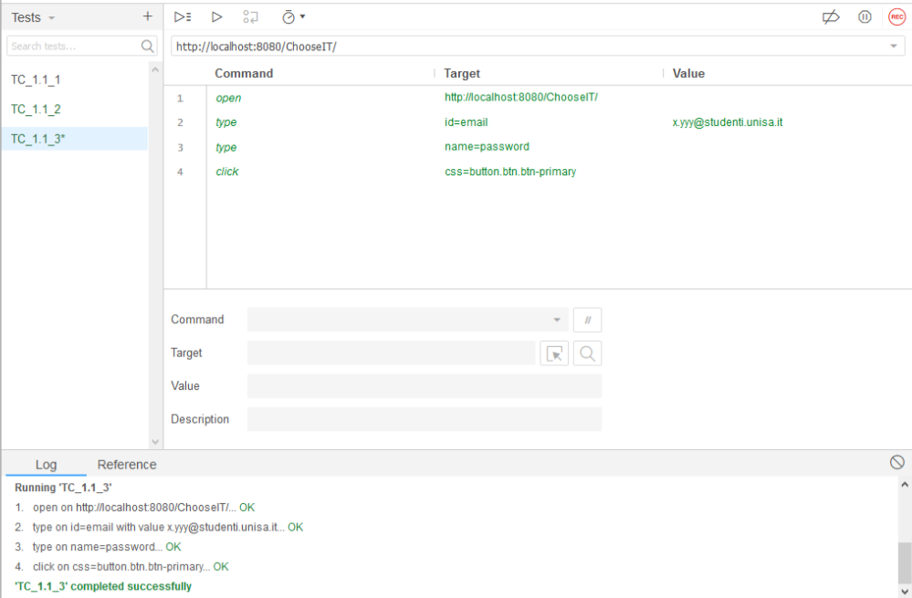

|  |  |
| --- | --- |
| ID | TL_1.1_4 |
| Tester | Andrea Fasolino |
| Data e Ora | 09/01/2019 16:48 |
| Test Case ID di riferimento | TC_1.1_4 |
| Descrizione dell’esecuzione | Il campo Email della form di login viene riempito con la stringa “a.bianchi@studenti.unisa.it”, che rispetta il formato richiesto ed è presente nel database, ma il campo password viene riempito con la password sbagliata. |
| Risultati della Procedura | L’operazione non va a buon fine (viene mostrato un avviso) e il sistema permette il reinserimento dei dati. |
| Informazioni d’ambiente | L’hardware necessario è un laptop con connessione ad Internet. Il software richiesto è un web browser. |
| Anomalie | Nessuna |
| Identificatori dell’Incident Report | Nessuno |
| Risultato | Failed |

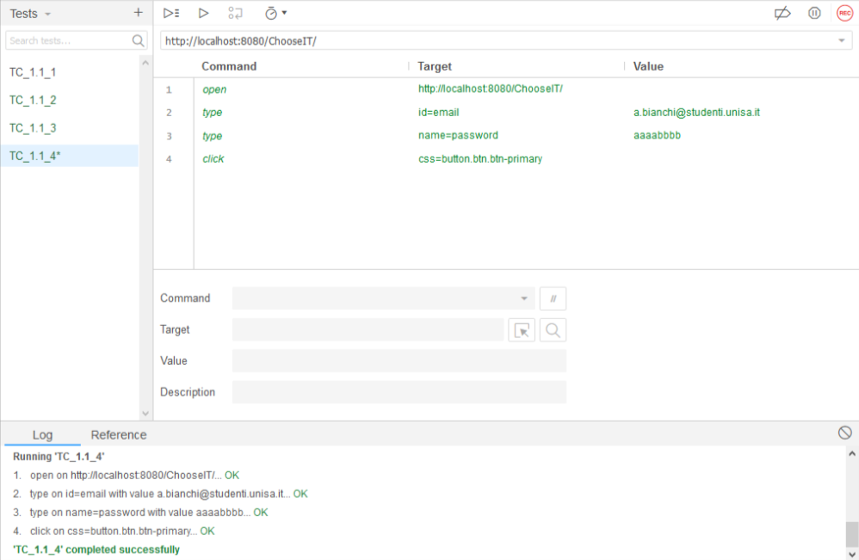

|  |  |
| --- | --- |
| ID | TL_1.1_5 |
| Tester | Andrea Fasolino |
| Data e Ora | 09/01/2019 17:05 |
| Test Case ID di riferimento | TC_1.1_5 |
| Descrizione dell’esecuzione | Il campo Email della form di login viene riempito con la stringa “a.bianchi@studenti.unisa.it”, che rispetta il formato richiesto ed è presente nel database, e il campo password viene compilato correttamente. |
| Risultati della Procedura | L’operazione va a buon fine. |
| Informazioni d’ambiente | L’hardware necessario è un laptop con connessione ad Internet. Il software richiesto è un web browser. |
| Anomalie | Nessuna |
| Identificatori dell’Incident Report | Nessuno |
| Risultato | Failed |

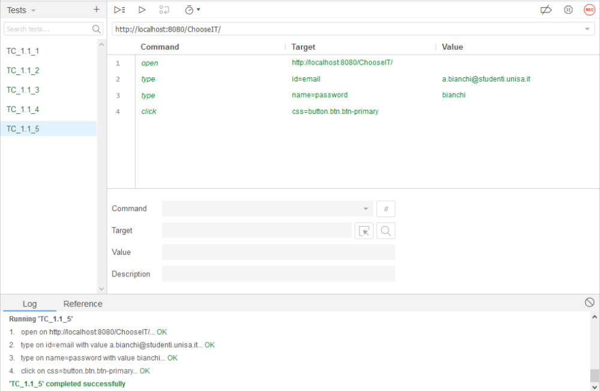

1.2 Registrazione

|  |  |
| --- | --- |
| ID | TL_1.3_1 |
| Tester | Marika Pia Salvato |
| Data e Ora | 10/01/2019 16:29 |
| Test Case ID di riferimento | TC_1.3_1 |
| Descrizione dell’esecuzione | I campi della form di registrazione sono stati lasciati vuoti e questa è stata sottomessa. |
| Risultati della Procedura | L’operazione non va a buon fine (viene mostrato un avviso) e il sistema permette il reinserimento dei dati. |
| Informazioni d’ambiente | L’hardware necessario è un laptop con connessione ad Internet. Il software richiesto è un web browser. |
| Anomalie | Nessuna |
| Identificatori dell’Incident Report | Nessuno |
| Risultato | Failed |

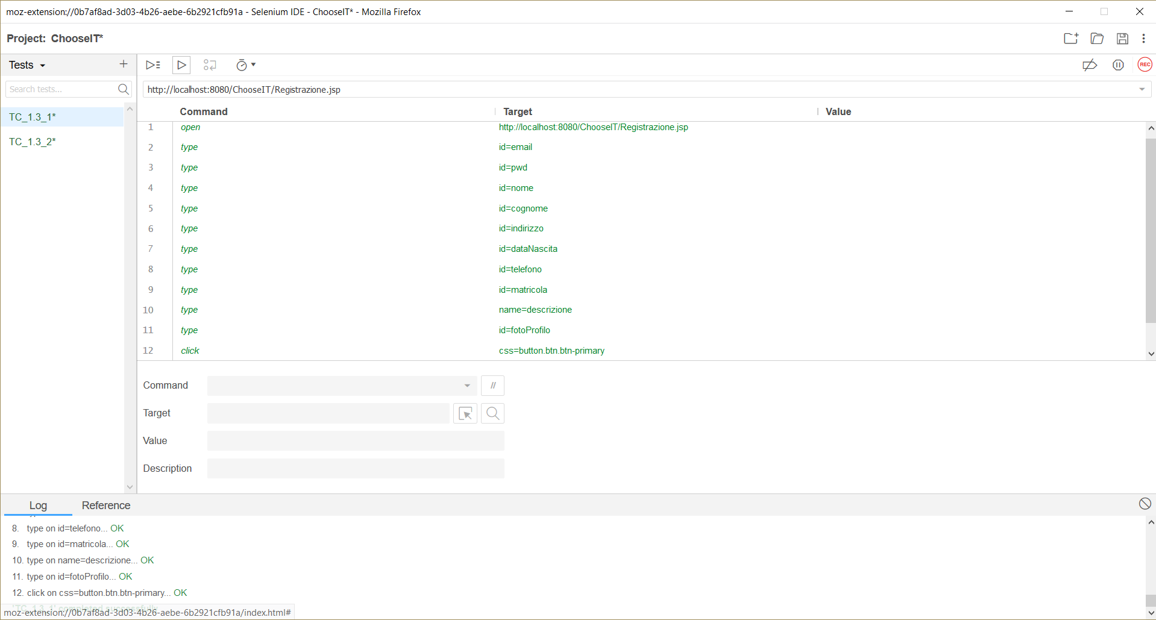

|  |  |
| --- | --- |
| ID | TL_1.3_2 |
| Tester | Marika Pia Salvato |
| Data e Ora | 10/01/2019 16:35 |
| Test Case ID di riferimento | TC_1.3_2 |
| Descrizione dell’esecuzione | Il campo email della form di registrazione è stato riepito con la stringa ‘aaaaa’, che non rispetta il formato richiesto, mentre gli altri campi sono stati lasciati vuoti. |
| Risultati della Procedura | L’operazione non va a buon fine (viene mostrato un avviso) e il sistema permette il reinserimento dei dati. |
| Informazioni d’ambiente | L’hardware necessario è un laptop con connessione ad Internet. Il software richiesto è un web browser. |
| Anomalie | Nessuna |
| Identificatori dell’Incident Report | Nessuno |
| Risultato | Failed |

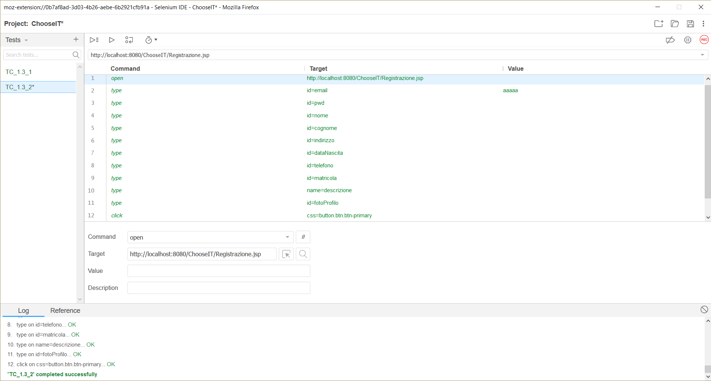

|  |  |
| --- | --- |
| ID | TL_1.3_3 |
| Tester | Marika Pia Salvato |
| Data e Ora | 10/01/2019 16:41 |
| Test Case ID di riferimento | TC_1.3_3 |
| Descrizione dell’esecuzione | Il campo email della form di registrazione è stato riepito con la stringa “m.rossi18@studenti.unisa.it”, che rispetta il formato richiesto, mentre la password inserita ha una lunghezza di tre caratteri e non rispetta la lunghezza minima consentita. Gli altri campi sono stati lasciati vuoti. |
| Risultati della Procedura | L’operazione non va a buon fine (viene mostrato un avviso) e il sistema permette il reinserimento dei dati. |
| Informazioni d’ambiente | L’hardware necessario è un laptop con connessione ad Internet. Il software richiesto è un web browser. |
| Anomalie | Nessuna |
| Identificatori dell’Incident Report | Nessuno |
| Risultato | Failed |

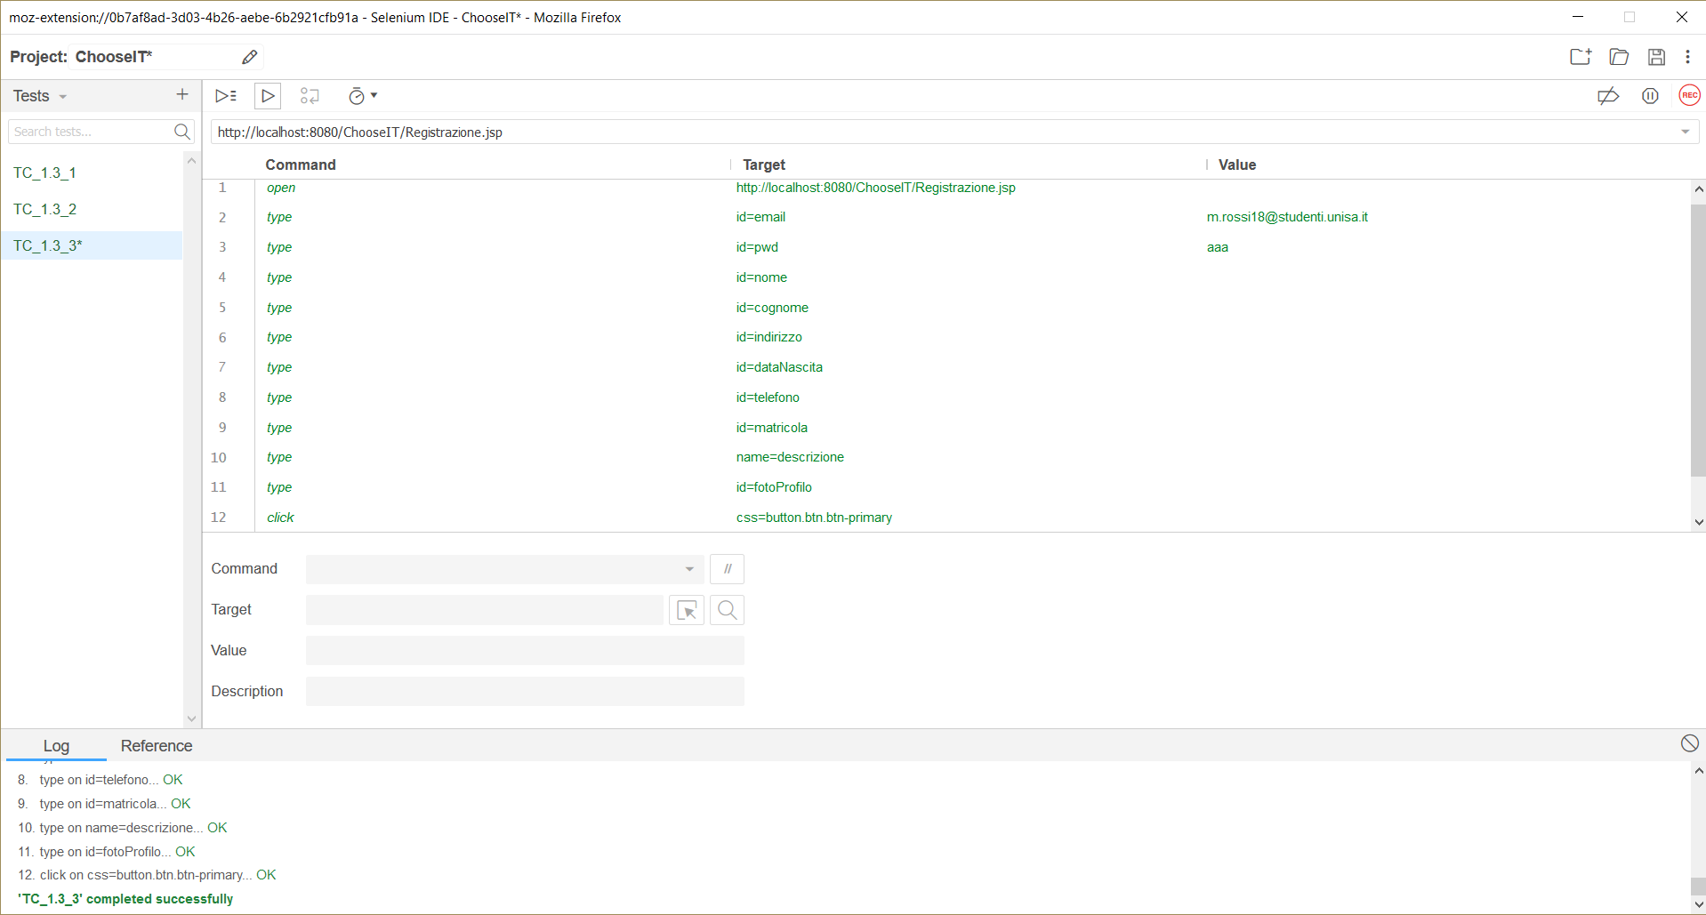

|  |  |
| --- | --- |
| ID | TL_1.3_4 |
| Tester | Marika Pia Salvato |
| Data e Ora | 10/01/2019 16:49 |
| Test Case ID di riferimento | TC_1.3_4 |
| Descrizione dell’esecuzione | Il campo email della form di registrazione è stato riepito con la stringa “m.rossi18@studenti.unisa.it”, che rispetta il formato richiesto, la password inserita ha una lunghezza di quattro caratteri e rispetta la lunghezza minima consentita, mentre il campo nome è stato riempito con “Ma” che non rispetta la lunghezza minima consentita. Gli altri campi sono stati lasciati vuoti. |
| Risultati della Procedura | L’operazione non va a buon fine (viene mostrato un avviso) e il sistema permette il reinserimento dei dati. |
| Informazioni d’ambiente | L’hardware necessario è un laptop con connessione ad Internet. Il software richiesto è un web browser. |
| Anomalie | Nessuna |
| Identificatori dell’Incident Report | Nessuno |
| Risultato | Failed |

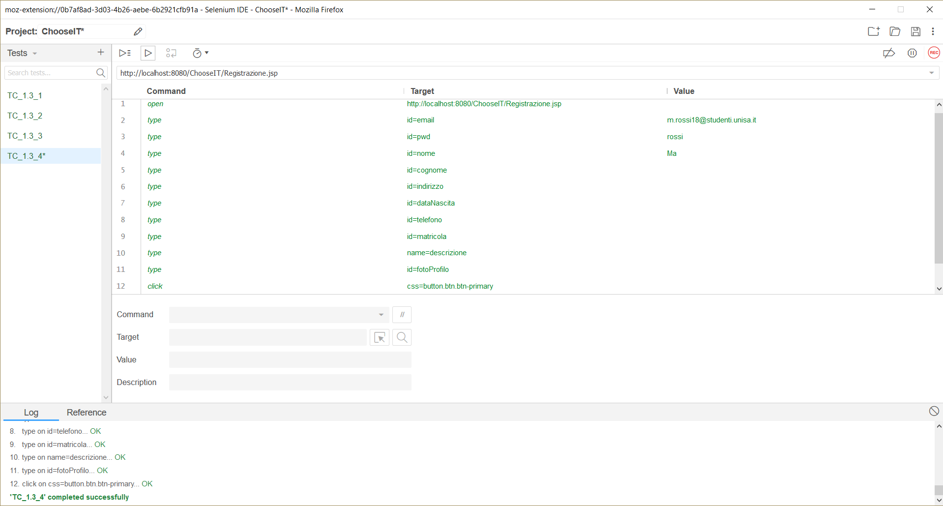

|  |  |
| --- | --- |
| ID | TL_1.3_5 |
| Tester | Marika Pia Salvato |
| Data e Ora | 10/01/2019 16:56 |
| Test Case ID di riferimento | TC_1.3_5 |
| Descrizione dell’esecuzione | Il campo email della form di registrazione è stato riepito con la stringa “m.rossi18@studenti.unisa.it”, che rispetta il formato richiesto, la password inserita ha una lunghezza di quattro caratteri e rispetta la lunghezza minima consentita, mentre il campo nome è stato riempito con “Mar!o” che non rispetta il formato richiesto. Gli altri campi sono stati lasciati vuoti. |
| Risultati della Procedura | L’operazione non va a buon fine (viene mostrato un avviso) e il sistema permette il reinserimento dei dati. |
| Informazioni d’ambiente | L’hardware necessario è un laptop con connessione ad Internet. Il software richiesto è un web browser. |
| Anomalie | Nessuna |
| Identificatori dell’Incident Report | Nessuno |
| Risultato | Failed |

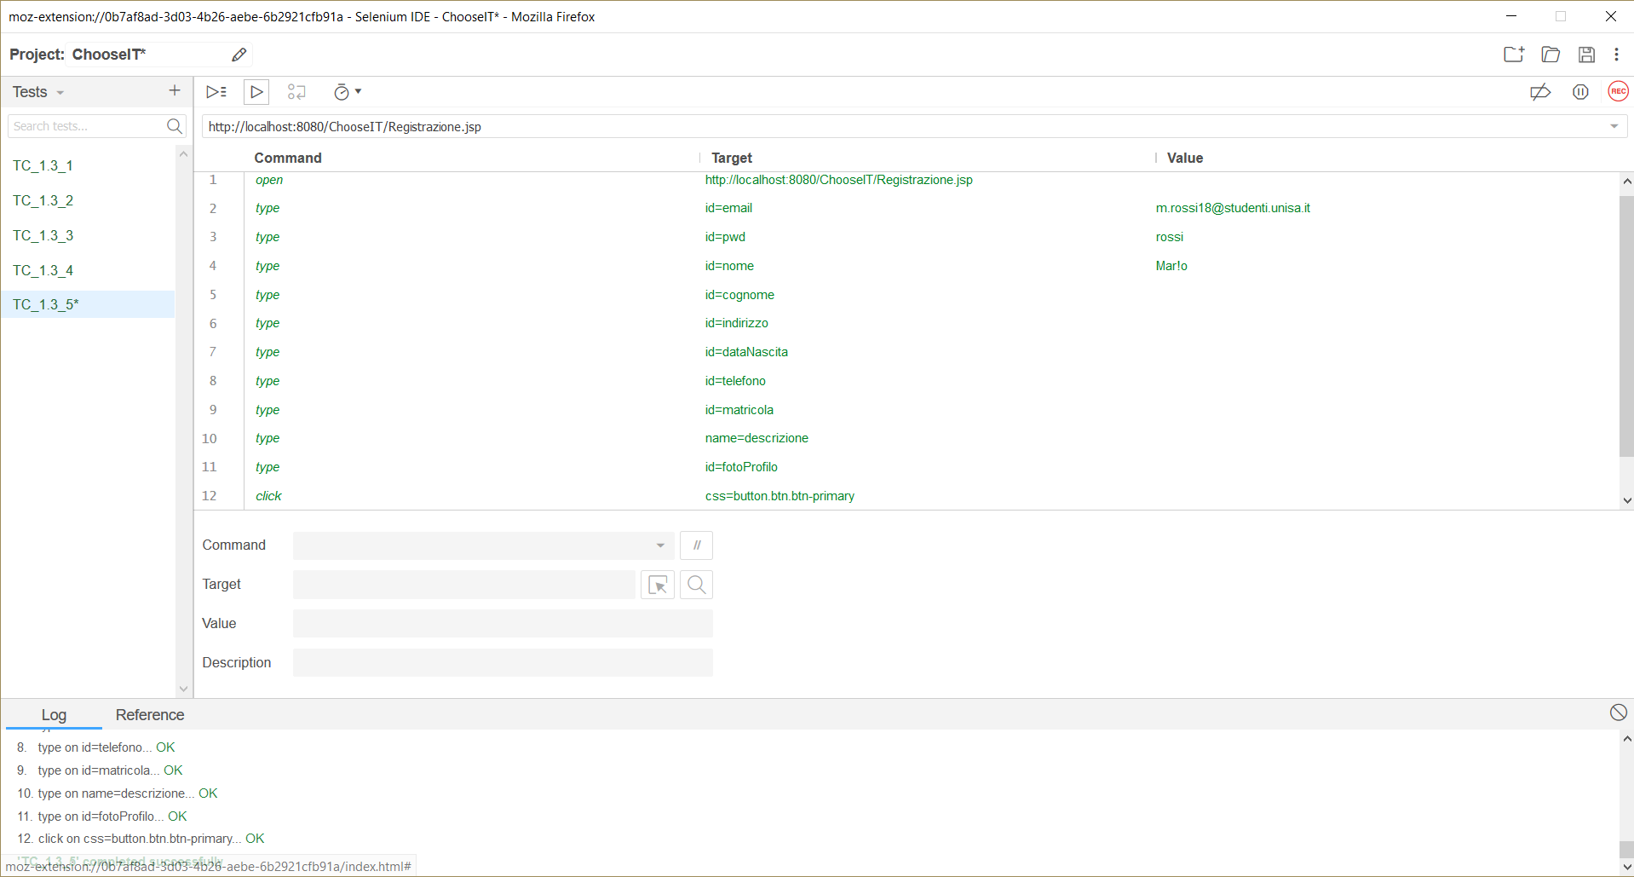

|  |  |
| --- | --- |
| ID | TL_1.3_6 |
| Tester | Marika Pia Salvato |
| Data e Ora | 10/01/2019 17:02 |
| Test Case ID di riferimento | TC_1.3_6 |
| Descrizione dell’esecuzione | Il campo email della form di registrazione è stato riepito con la stringa “m.rossi18@studenti.unisa.it”, che rispetta il formato richiesto, la password inserita ha una lunghezza di quattro caratteri e rispetta la lunghezza minima consentita, il campo nome è stato riempito con “Mario” che rispetta il formato richiesto, mentre il campo cognome è stato riempito con “Ro” che non rispetta la lunghezza minima consentita. Gli altri campi sono stati lasciati vuoti. |
| Risultati della Procedura | L’operazione non va a buon fine (viene mostrato un avviso) e il sistema permette il reinserimento dei dati. |
| Informazioni d’ambiente | L’hardware necessario è un laptop con connessione ad Internet. Il software richiesto è un web browser. |
| Anomalie | Nessuna |
| Identificatori dell’Incident Report | Nessuno |
| Risultato | Failed |

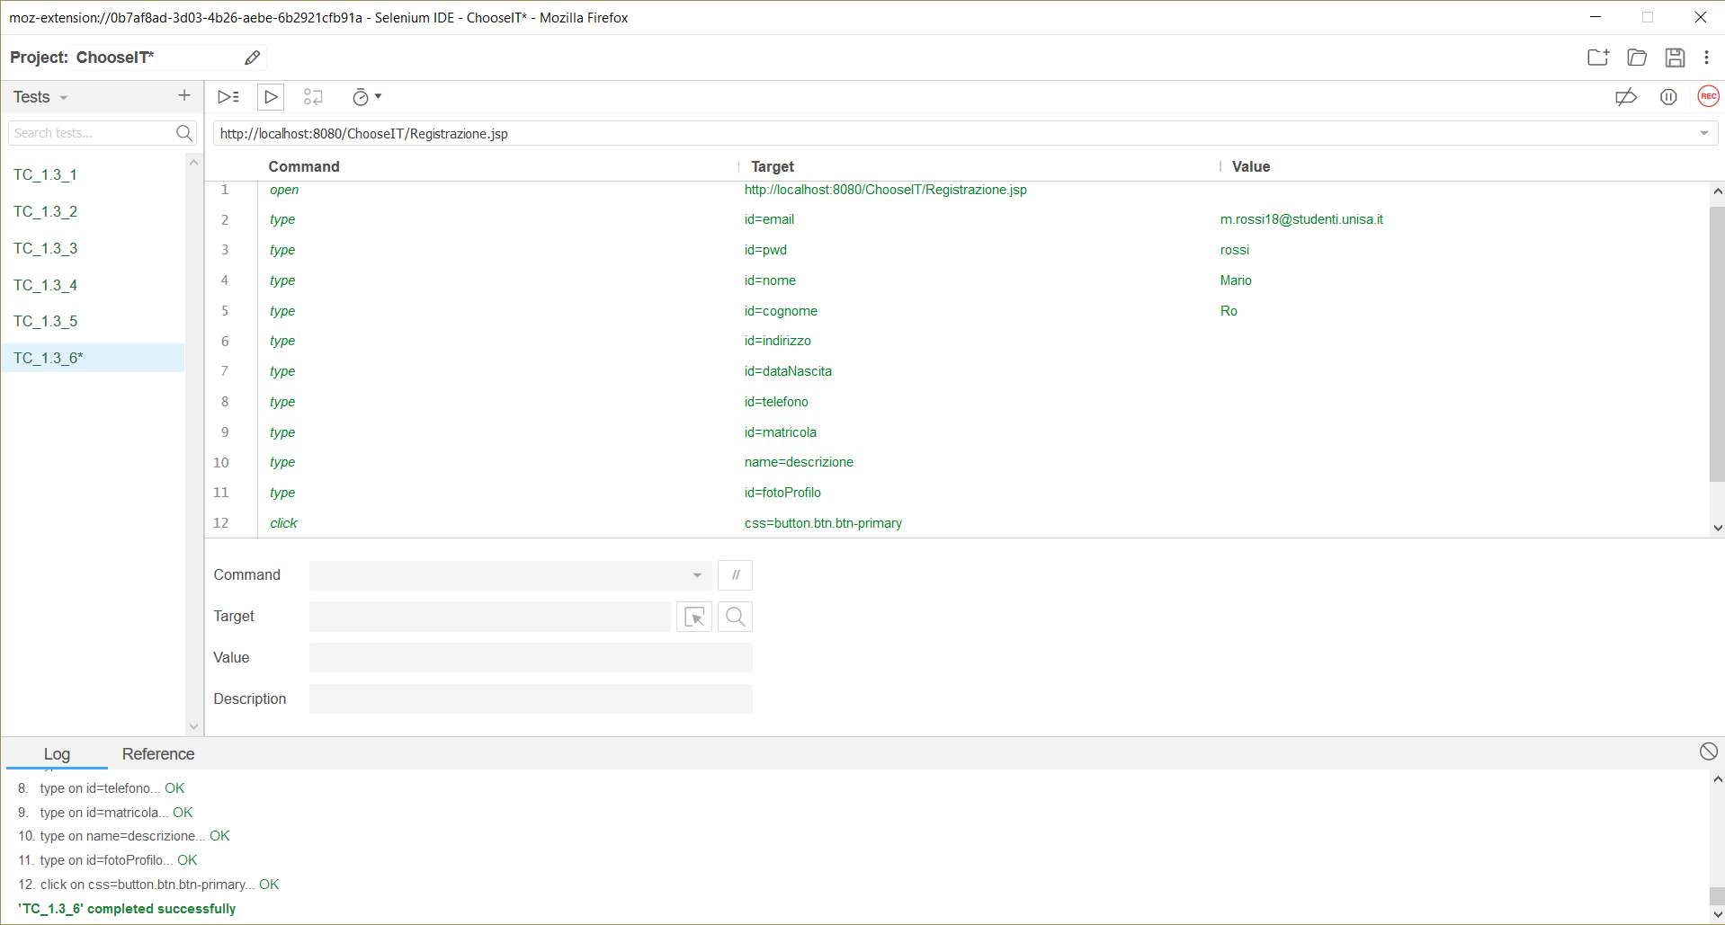

|  |  |
| --- | --- |
| ID | TL_1.3_7 |
| Tester | Marika Pia Salvato |
| Data e Ora | 10/01/2019 17:08 |
| Test Case ID di riferimento | TC_1.3_7 |
| Descrizione dell’esecuzione | Il campo email della form di registrazione è stato riepito con la stringa “m.rossi18@studenti.unisa.it”, che rispetta il formato richiesto, la password inserita ha una lunghezza di quattro caratteri e rispetta la lunghezza minima consentita, il campo nome è stato riempito con “Mario” che rispetta il formato richiesto, mentre il campo cognome è stato riempito con “Ro$$i” che non rispetta il formato corretto. Gli altri campi sono stati lasciati vuoti. |
| Risultati della Procedura | L’operazione non va a buon fine (viene mostrato un avviso) e il sistema permette il reinserimento dei dati. |
| Informazioni d’ambiente | L’hardware necessario è un laptop con connessione ad Internet. Il software richiesto è un web browser. |
| Anomalie | Nessuna |
| Identificatori dell’Incident Report | Nessuno |
| Risultato | Failed |

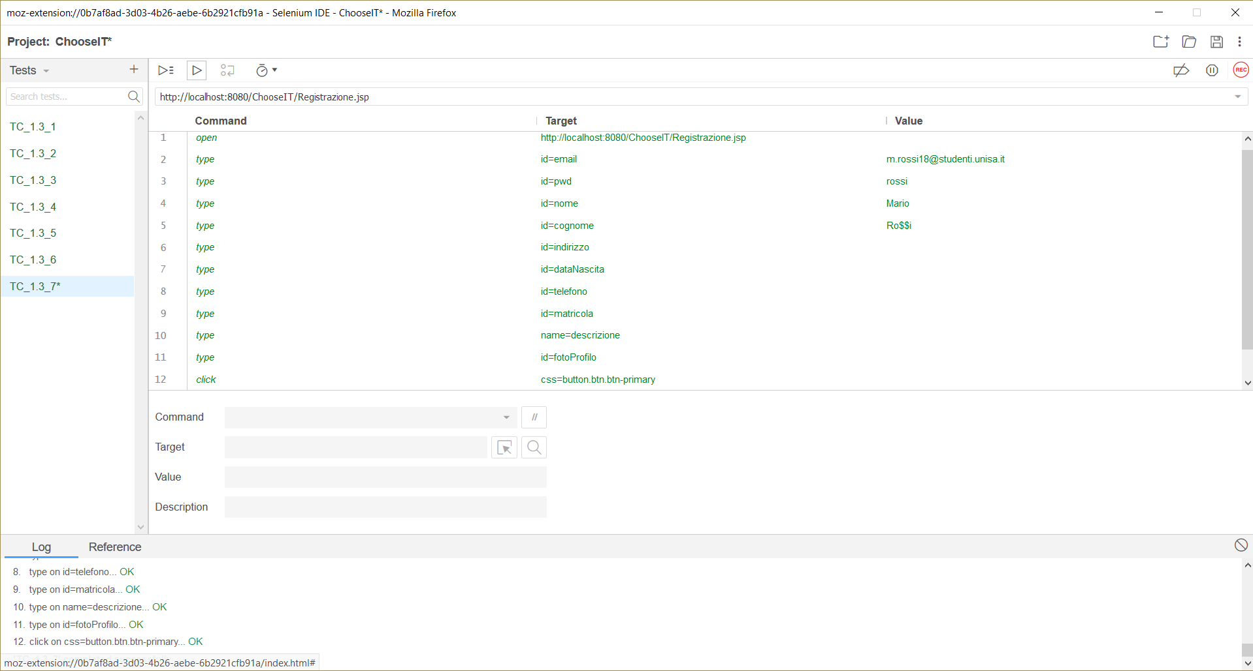

|  |  |
| --- | --- |
| ID | TL_1.3_8 |
| Tester | Marika Pia Salvato |
| Data e Ora | 10/01/2019 17:11 |
| Test Case ID di riferimento | TC_1.3_8 |
| Descrizione dell’esecuzione | Il campo email della form di registrazione è stato riepito con la stringa “m.rossi18@studenti.unisa.it”, che rispetta il formato richiesto, la password inserita ha una lunghezza di quattro caratteri e rispetta la lunghezza minima consentita, il campo nome è stato riempito con “Mario” che rispetta il formato richiesto, il campo cognome è stato riempito con “Rossi” che rispetta il formato corretto, mentre il campo indirizzo è stato riempito con “Vi” che non rispetta la lunghezza minima consentita. Gli altri campi sono stati lasciati vuoti. |
| Risultati della Procedura | L’operazione non va a buon fine (viene mostrato un avviso) e il sistema permette il reinserimento dei dati. |
| Informazioni d’ambiente | L’hardware necessario è un laptop con connessione ad Internet. Il software richiesto è un web browser. |
| Anomalie | Nessuna |
| Identificatori dell’Incident Report | Nessuno |
| Risultato | Failed |

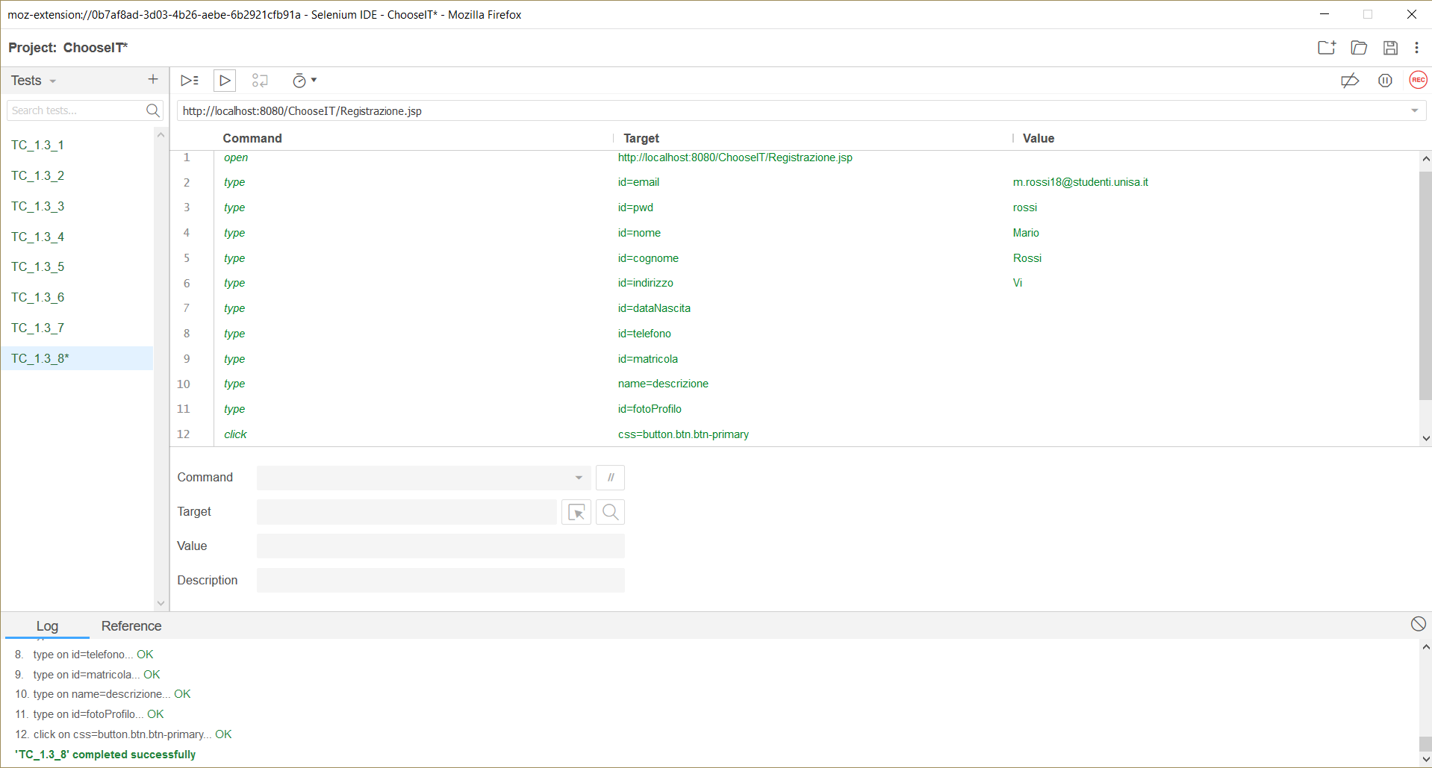

|  |  |
| --- | --- |
| ID | TL_1.3_9 |
| Tester | Marika Pia Salvato |
| Data e Ora | 10/01/2019 17:16 |
| Test Case ID di riferimento | TC_1.3_9 |
| Descrizione dell’esecuzione | Il campo email della form di registrazione è stato riepito con la stringa “m.rossi18@studenti.unisa.it”, che rispetta il formato richiesto, la password inserita ha una lunghezza di quattro caratteri e rispetta la lunghezza minima consentita, il campo nome è stato riempito con “Mario” che rispetta il formato richiesto, il campo cognome è stato riempito con “Rossi” che rispetta il formato corretto, mentre il campo indirizzo è stato riempito con “Via Vattelappe$ca 87, SA” che non rispetta il formato corretto. Gli altri campi sono stati lasciati vuoti. |
| Risultati della Procedura | L’operazione non va a buon fine (viene mostrato un avviso) e il sistema permette il reinserimento dei dati. |
| Informazioni d’ambiente | L’hardware necessario è un laptop con connessione ad Internet. Il software richiesto è un web browser. |
| Anomalie | Nessuna |
| Identificatori dell’Incident Report | Nessuno |
| Risultato | Failed |

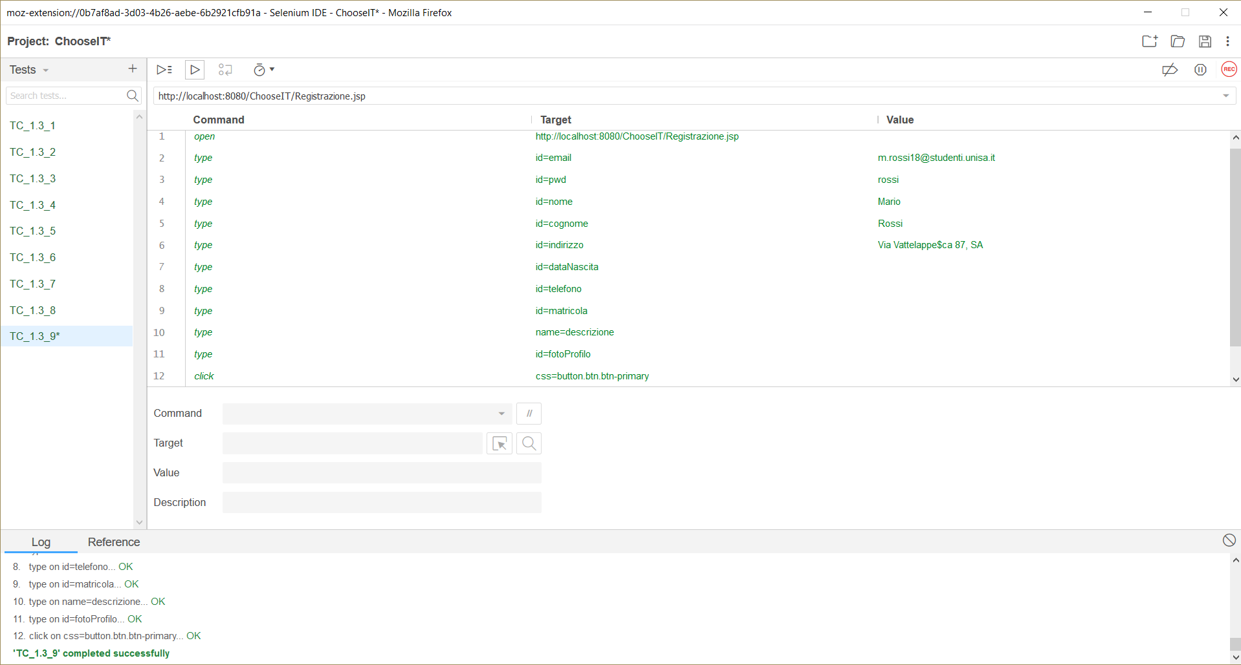

|  |  |
| --- | --- |
| ID | TL_1.3_10 |
| Tester | Marika Pia Salvato |
| Data e Ora | 10/01/2019 17:21 |
| Test Case ID di riferimento | TC_1.3_10 |
| Descrizione dell’esecuzione | Il campo email della form di registrazione è stato riepito con la stringa “m.rossi18@studenti.unisa.it”, che rispetta il formato richiesto, la password inserita ha una lunghezza di quattro caratteri e rispetta la lunghezza minima consentita, il campo nome è stato riempito con “Mario” che rispetta il formato richiesto, il campo cognome è stato riempito con “Rossi” che rispetta il formato corretto, il campo indirizzo è stato riempito con “Via Vattelappesca 87, SA” che rispetta il formato corretto, mentre il campo data di nascita è stato riempito con “1997/05/24”, che non rispetta il formato corretto. Gli altri campi sono stati lasciati vuoti. |
| Risultati della Procedura | L’operazione non va a buon fine (viene mostrato un avviso) e il sistema permette il reinserimento dei dati. |
| Informazioni d’ambiente | L’hardware necessario è un laptop con connessione ad Internet. Il software richiesto è un web browser. |
| Anomalie | Nessuna |
| Identificatori dell’Incident Report | Nessuno |
| Risultato | Failed |

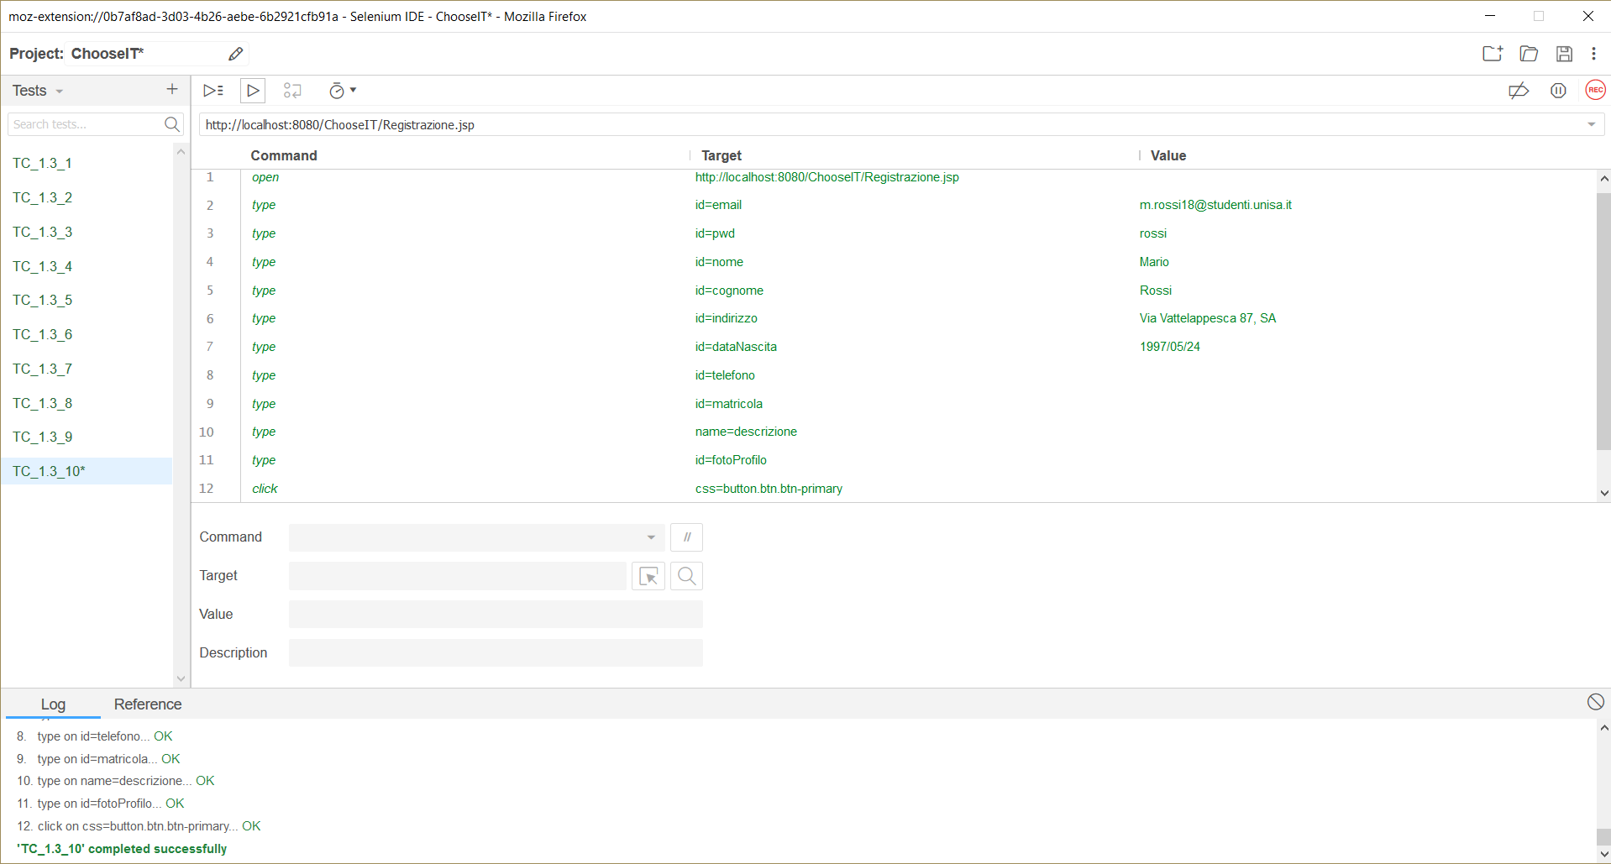

|  |  |
| --- | --- |
| ID | TL_1.3_11 |
| Tester | Marika Pia Salvato |
| Data e Ora | 10/01/2019 17:26 |
| Test Case ID di riferimento | TC_1.3_11 |
| Descrizione dell’esecuzione | Il campo email della form di registrazione è stato riepito con la stringa “m.rossi18@studenti.unisa.it”, che rispetta il formato richiesto, la password inserita ha una lunghezza di quattro caratteri e rispetta la lunghezza minima consentita, il campo nome è stato riempito con “Mario” che rispetta il formato richiesto, il campo cognome è stato riempito con “Rossi” che rispetta il formato corretto, il campo indirizzo è stato riempito con “Via Vattelappesca 87, SA” che rispetta il formato corretto, il campo data di nascita è stato riempito con “24/05/1997”, che rispetta il formato corretto, mentre il campo telefono è stato riempito con “+39 1234567891”, che non rispetta il formato corretto. Gli altri campi sono stati lasciati vuoti. |
| Risultati della Procedura | L’operazione non va a buon fine (viene mostrato un avviso) e il sistema permette il reinserimento dei dati. |
| Informazioni d’ambiente | L’hardware necessario è un laptop con connessione ad Internet. Il software richiesto è un web browser. |
| Anomalie | Nessuna |
| Identificatori dell’Incident Report | Nessuno |
| Risultato | Failed |

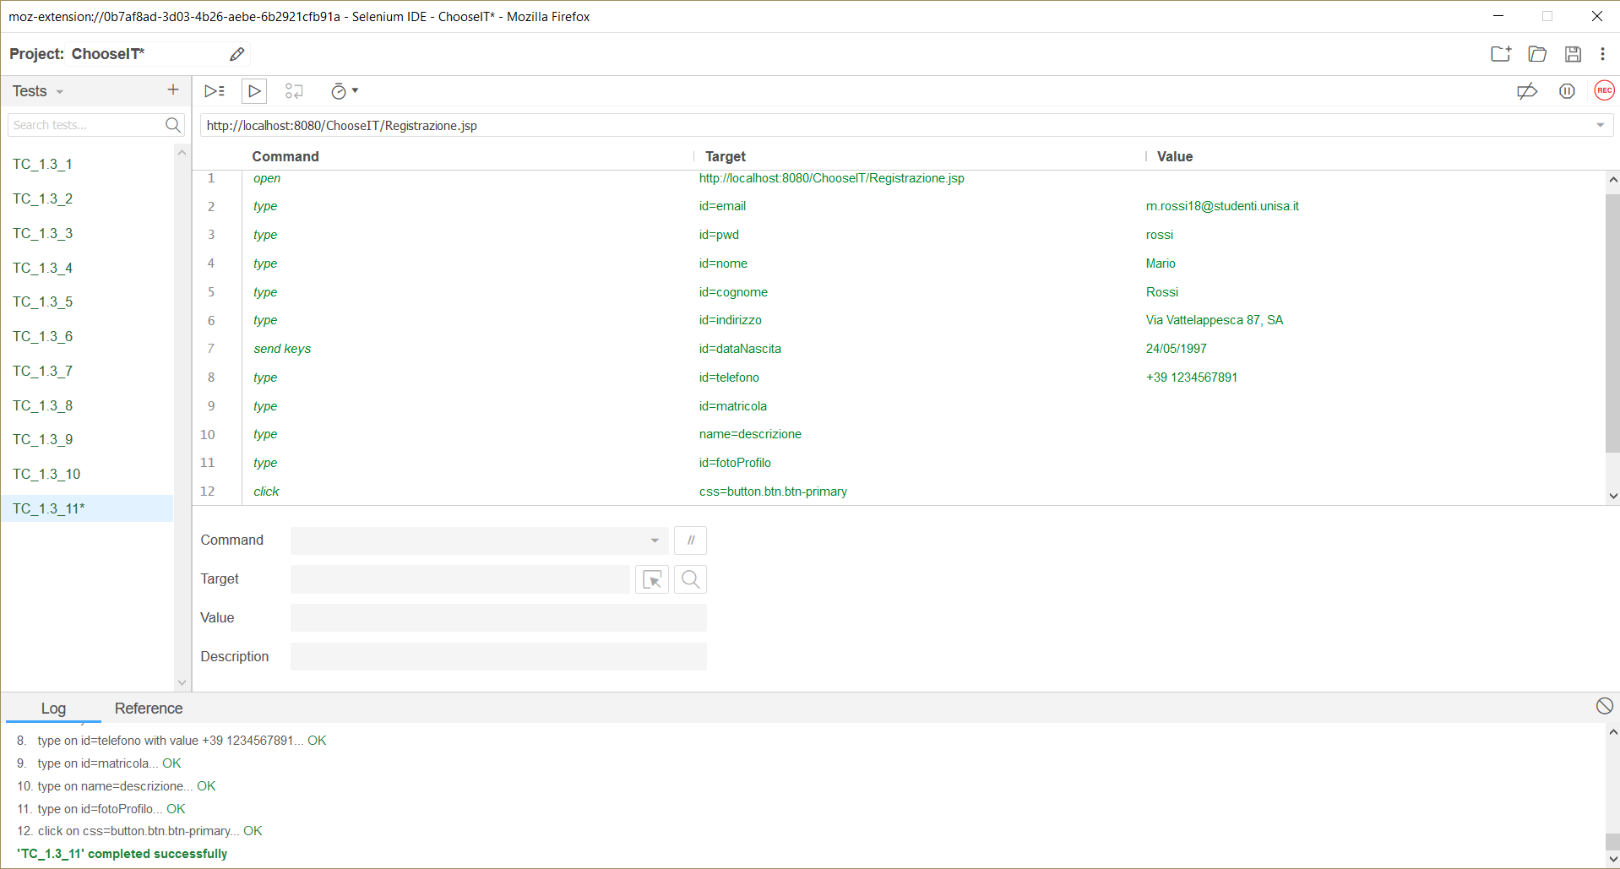

|  |  |
| --- | --- |
| ID | TL_1.3_12 |
| Tester | Marika Pia Salvato |
| Data e Ora | 10/01/2019 17:31 |
| Test Case ID di riferimento | TC_1.3_12 |
| Descrizione dell’esecuzione | Il campo email della form di registrazione è stato riepito con la stringa “m.rossi18@studenti.unisa.it”, che rispetta il formato richiesto, la password inserita ha una lunghezza di quattro caratteri e rispetta la lunghezza minima consentita, il campo nome è stato riempito con “Mario” che rispetta il formato richiesto, il campo cognome è stato riempito con “Rossi” che rispetta il formato corretto, il campo indirizzo è stato riempito con “Via Vattelappesca 87, SA” che rispetta il formato corretto, il campo data di nascita è stato riempito con “24/05/1997”, che rispetta il formato corretto, il campo telefono è stato riempito con “1234567891”, che rispetta il formato corretto, mentre il campo matricola è stato riempito con “0000512101111”, che non rispetta il formato corretto. Gli altri campi sono stati lasciati vuoti. |
| Risultati della Procedura | L’operazione non va a buon fine (viene mostrato un avviso) e il sistema permette il reinserimento dei dati. |
| Informazioni d’ambiente | L’hardware necessario è un laptop con connessione ad Internet. Il software richiesto è un web browser. |
| Anomalie | Nessuna |
| Identificatori dell’Incident Report | Nessuno |
| Risultato | Failed |

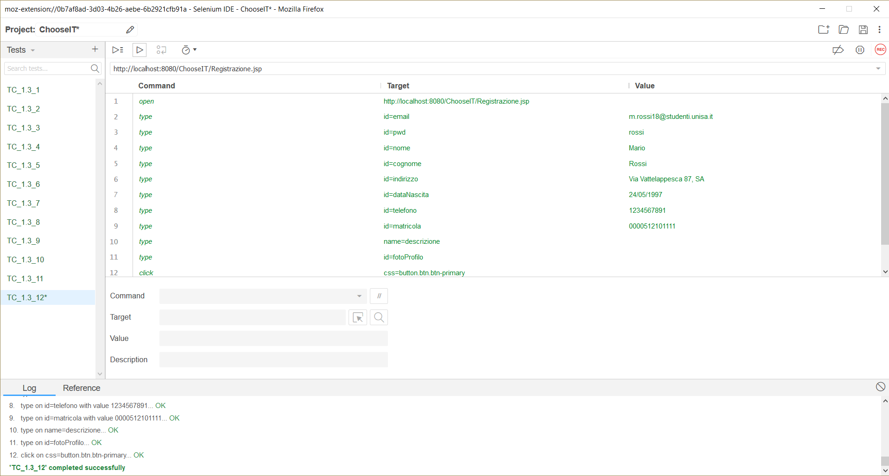

|  |  |
| --- | --- |
| ID | TL_1.3_13 |
| Tester | Marika Pia Salvato |
| Data e Ora | 10/01/2019 17:38 |
| Test Case ID di riferimento | TC_1.3_13 |
| Descrizione dell’esecuzione | Il campo email della form di registrazione è stato riepito con la stringa “m.rossi18@studenti.unisa.it”, che rispetta il formato richiesto, la password inserita ha una lunghezza di quattro caratteri e rispetta la lunghezza minima consentita, il campo nome è stato riempito con “Mario” che rispetta il formato richiesto, il campo cognome è stato riempito con “Rossi” che rispetta il formato corretto, il campo indirizzo è stato riempito con “Via Vattelappesca 87, SA” che rispetta il formato corretto, il campo data di nascita è stato riempito con “24/05/1997”, che rispetta il formato corretto, il campo telefono è stato riempito con “1234567891”, che rispetta il formato corretto, il campo matricola è stato riempito con “0512101111”, che rispetta il formato corretto, mentre nel campo descrizione è stato inserita una stringa di testo lunga più della lunghezza consentita. Gli altri campi sono stati lasciati vuoti. |
| Risultati della Procedura | L’operazione va a buon fine e il nuovo utente viene registrato poiché anche se è stato inserita una stringa più lunga di 300 caratteri, sono stati presi solamente il numero massimo di caratteri consentiti. |
| Informazioni d’ambiente | L’hardware necessario è un laptop con connessione ad Internet. Il software richiesto è un web browser. |
| Anomalie | Nessuna |
| Identificatori dell’Incident Report | Nessuno |
| Risultato | Failed |

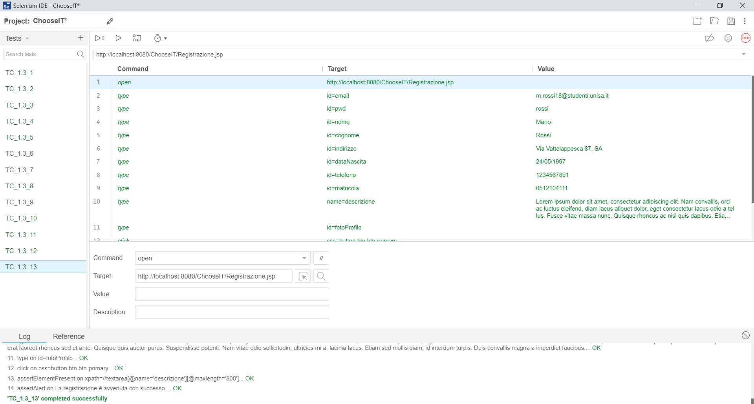

|  |  |
| --- | --- |
| ID | TL_1.3_14 |
| Tester | Marika Pia Salvato |
| Data e Ora | 10/01/2019 17:43 |
| Test Case ID di riferimento | TC_1.3_14 |
| Descrizione dell’esecuzione | Il campo email della form di registrazione è stato riepito con la stringa “m.rossi18@studenti.unisa.it”, che rispetta il formato richiesto, la password inserita ha una lunghezza di quattro caratteri e rispetta la lunghezza minima consentita, il campo nome è stato riempito con “Mario” che rispetta il formato richiesto, il campo cognome è stato riempito con “Rossi” che rispetta il formato corretto, il campo indirizzo è stato riempito con “Via Vattelappesca 87, SA” che rispetta il formato corretto, il campo data di nascita è stato riempito con “24/05/1997”, che rispetta il formato corretto, il campo telefono è stato riempito con “1234567891”, che rispetta il formato corretto, il campo matricola è stato riempito con “0512101111”, che rispetta il formato corretto, nel campo descrizione è stato inserita una stringa di testo che rientra nei limiti sulla lunghezza consentita. Infine è stata inserita una foto del profilo in un formato non supportato. |
| Risultati della Procedura | L’operazione non va a buon fine (viene mostrato un avviso) e il sistema permette il reinserimento dei dati. |
| Informazioni d’ambiente | L’hardware necessario è un laptop con connessione ad Internet. Il software richiesto è un web browser. |
| Anomalie | Nessuna |
| Identificatori dell’Incident Report | Nessuno |
| Risultato | Failed |

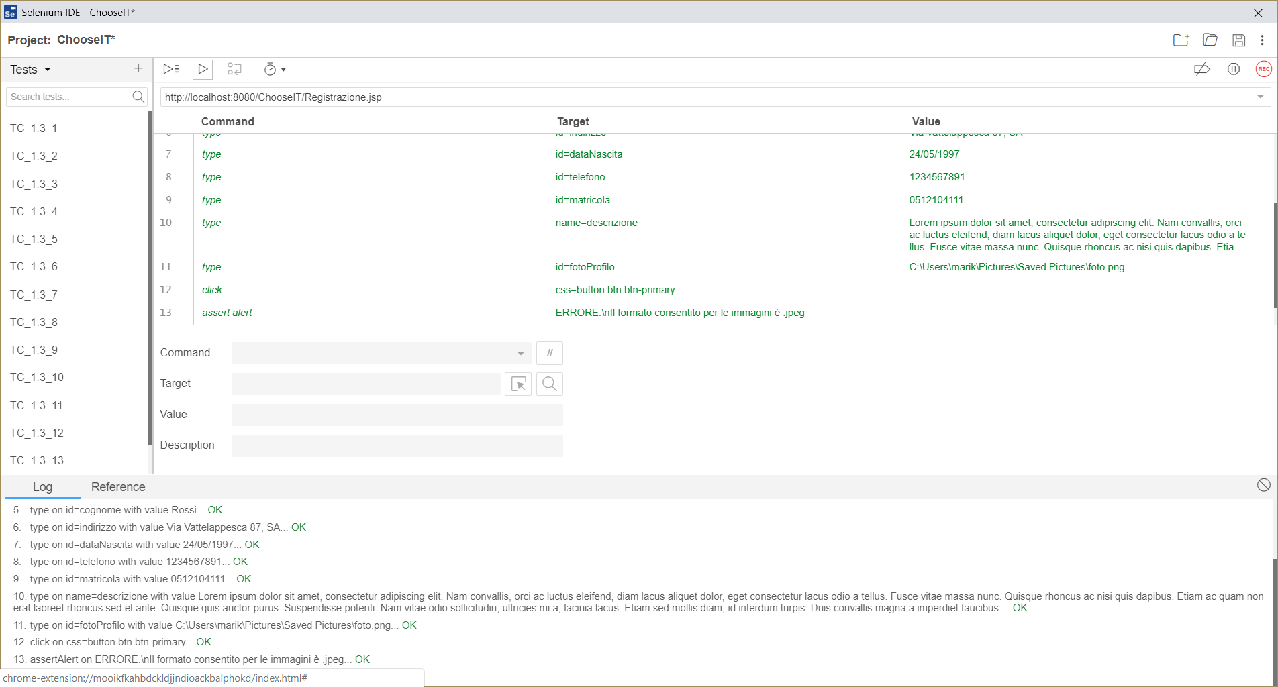

|  |  |
| --- | --- |
| ID | TL_1.3_15 |
| Tester | Marika Pia Salvato |
| Data e Ora | 10/01/2019 17:49 |
| Test Case ID di riferimento | TC_1.3_15 |
| Descrizione dell’esecuzione | Il campo email della form di registrazione è stato riepito con la stringa “m.rossi18@studenti.unisa.it”, che rispetta il formato richiesto, la password inserita ha una lunghezza di quattro caratteri e rispetta la lunghezza minima consentita, il campo nome è stato riempito con “Mario” che rispetta il formato richiesto, il campo cognome è stato riempito con “Rossi” che rispetta il formato corretto, il campo indirizzo è stato riempito con “Via Vattelappesca 87, SA” che rispetta il formato corretto, il campo data di nascita è stato riempito con “24/05/1997”, che rispetta il formato corretto, il campo telefono è stato riempito con “1234567891”, che rispetta il formato corretto, il campo matricola è stato riempito con “0512101111”, che rispetta il formato corretto, nel campo descrizione è stato inserita una stringa di testo che rientra nei limiti sulla lunghezza consentita. Infine è stata inserita una foto del profilo in un formato supportato. |
| Risultati della Procedura | L’operazione va a buon fine (viene mostrato un avviso) e il nuovo utente viene registrato. |
| Informazioni d’ambiente | L’hardware necessario è un laptop con connessione ad Internet. Il software richiesto è un web browser. |
| Anomalie | Nessuna |
| Identificatori dell’Incident Report | Nessuno |
| Risultato | Failed |

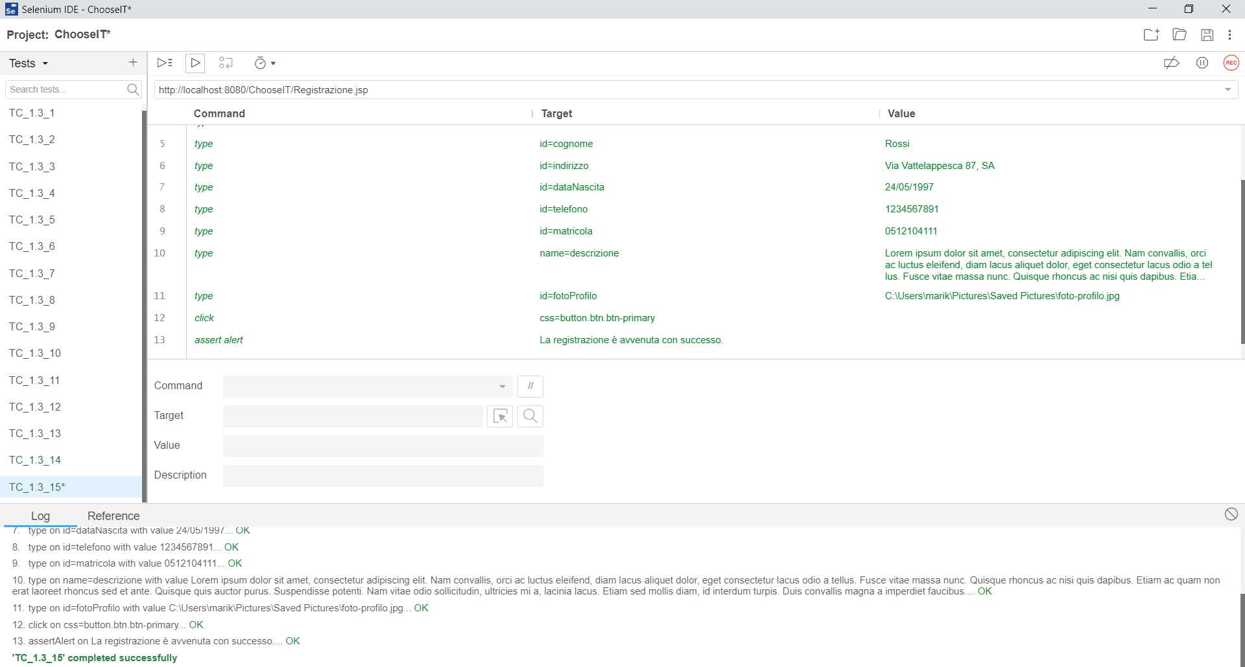

1. Gestione Area Personale
   1. Modifica profilo

|  |  |
| --- | --- |
| ID | TL_2.2.1_1 |
| Tester | Cosimo Maio |
| Data e Ora | 12/01/2019 3:50 |
| Test Case ID di riferimento | TC_2.2.1_1 |
| Descrizione dell’esecuzione | Viene inserito un file del formato sbagliato. |
| Risultati della Procedura | L’operazione non va a buon fine (non è possibile selezionare un formato diverso) e il sistema permette il reinserimento dei dati. |
| Informazioni d’ambiente | L’hardware necessario è un laptop con connessione ad Internet. Il software richiesto è un web browser. |
| Anomalie | Nessuna |
| Identificatori dell’Incident Report | Nessuno |
| Risultato | Failed |

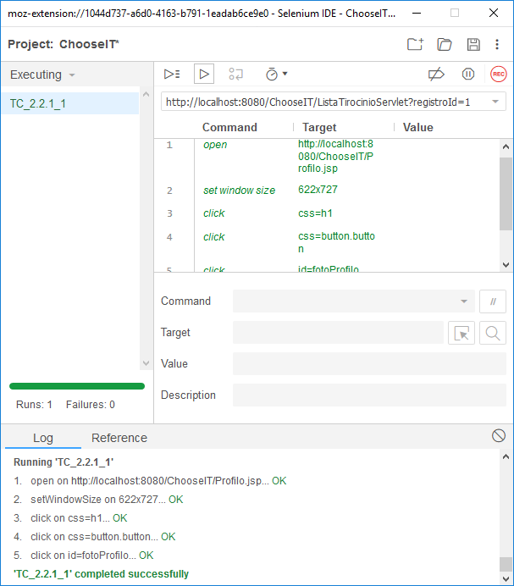

|  |  |
| --- | --- |
| ID | TL_2.2.1_2 |
| Tester | Cosimo Maio |
| Data e Ora | 12/01/2019 3:53 |
| Test Case ID di riferimento | TC_2.2.1_2 |
| Descrizione dell’esecuzione | Viene inserito un carattere non idoneo alle regole imposte dal form. |
| Risultati della Procedura | L’operazione non va a buon fine (viene mostrato un avviso) e il sistema permette il reinserimento dei dati. |
| Informazioni d’ambiente | L’hardware necessario è un laptop con connessione ad Internet. Il software richiesto è un web browser. |
| Anomalie | Nessuna |
| Identificatori dell’Incident Report | Nessuno |
| Risultato | Failed |

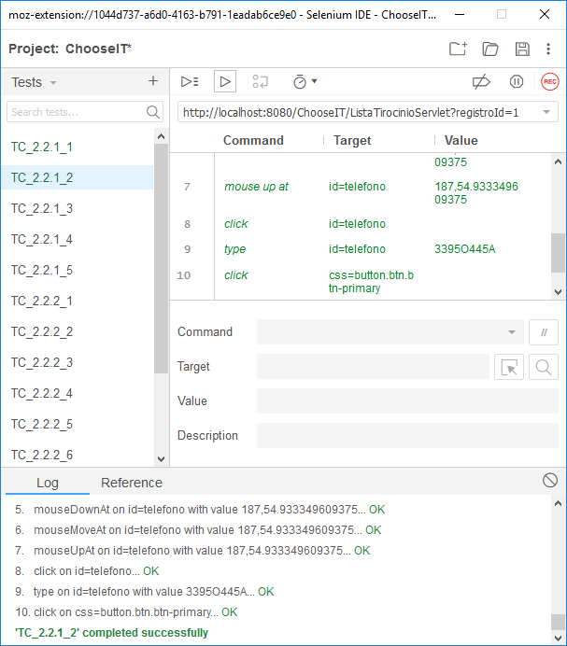

|  |  |
| --- | --- |
| ID | TL_2.2.1_3 |
| Tester | Cosimo Maio |
| Data e Ora | 12/01/2019 3:57 |
| Test Case ID di riferimento | TC_2.2.1_3 |
| Descrizione dell’esecuzione | Viene inserita una stringa più breve del consentito. |
| Risultati della Procedura | L’operazione non va a buon fine (viene mostrato un avviso) e il sistema permette il reinserimento dei dati. |
| Informazioni d’ambiente | L’hardware necessario è un laptop con connessione ad Internet. Il software richiesto è un web browser. |
| Anomalie | Nessuna |
| Identificatori dell’Incident Report | Nessuno |
| Risultato | Failed |

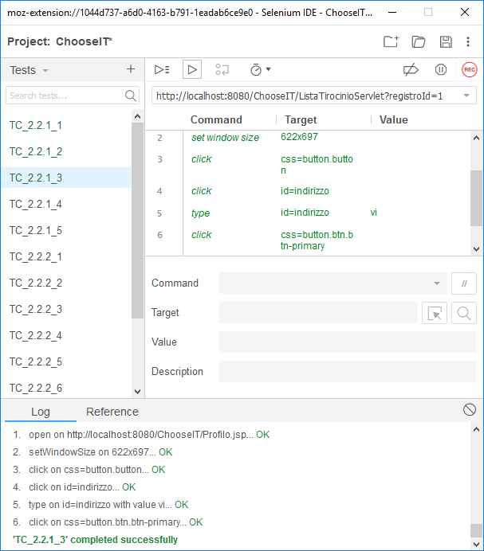

|  |  |
| --- | --- |
| ID | TL_2.2.1_4 |
| Tester | Cosimo Maio |
| Data e Ora | 12/01/2019 4:03 |
| Test Case ID di riferimento | TC_2.2.1_4 |
| Descrizione dell’esecuzione | Viene inserito un carattere non ammesso dalla form. |
| Risultati della Procedura | L’operazione non va a buon fine (viene mostrato un avviso) e il sistema permette il reinserimento dei dati. |
| Informazioni d’ambiente | L’hardware necessario è un laptop con connessione ad Internet. Il software richiesto è un web browser. |
| Anomalie | Nessuna |
| Identificatori dell’Incident Report | Nessuno |
| Risultato | Failed |

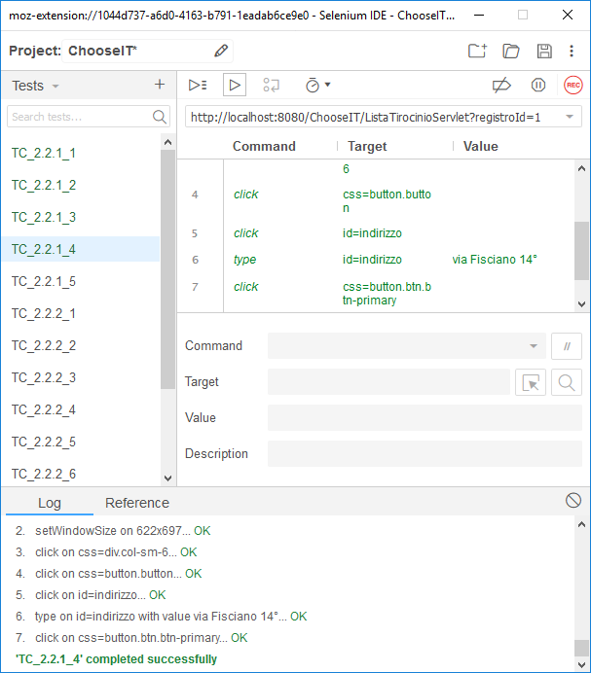

|  |  |
| --- | --- |
| ID | TL_2.2.1_5 |
| Tester | Cosimo Maio |
| Data e Ora | 12/01/2019 4:07 |
| Test Case ID di riferimento | TC_2.2.1_5 |
| Descrizione dell’esecuzione | Ogni campo viene compilato correttamente. |
| Risultati della Procedura | L’operazione va a buon fine e il sistema registra gli input. |
| Informazioni d’ambiente | L’hardware necessario è un laptop con connessione ad Internet. Il software richiesto è un web browser. |
| Anomalie | Nessuna |
| Identificatori dell’Incident Report | Nessuno |
| Risultato | Failed |

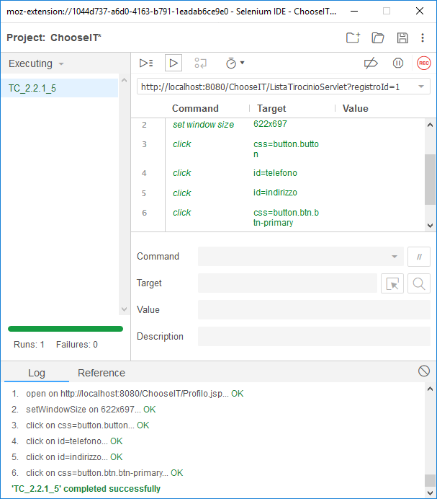

|  |  |
| --- | --- |
| ID | TL_2.2.2_1 |
| Tester | Cosimo Maio |
| Data e Ora | 12/01/2019 4:10 |
| Test Case ID di riferimento | TC_2.2.2_1 |
| Descrizione dell’esecuzione | Viene inserito un file del formato sbagliato. |
| Risultati della Procedura | L’operazione non va a buon fine (non è possibile selezionare un file del formato sbagliato) e il sistema permette il reinserimento dei dati. |
| Informazioni d’ambiente | L’hardware necessario è un laptop con connessione ad Internet. Il software richiesto è un web browser. |
| Anomalie | Nessuna |
| Identificatori dell’Incident Report | Nessuno |
| Risultato | Failed |

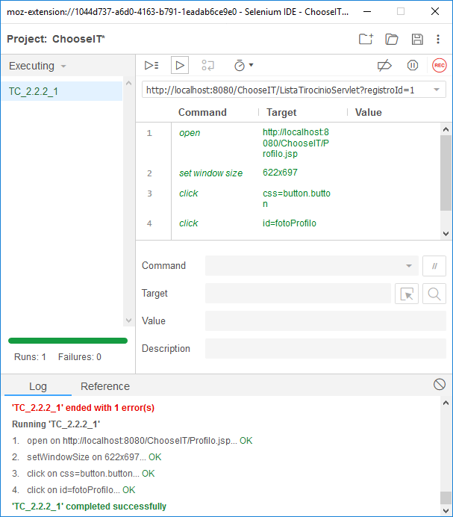

|  |  |
| --- | --- |
| ID | TL_2.2.2_2 |
| Tester | Cosimo Maio |
| Data e Ora | 12/01/2019 4:13 |
| Test Case ID di riferimento | TC_2.2.2_2 |
| Descrizione dell’esecuzione | La form viene compilata usando caratteri non ammessi. |
| Risultati della Procedura | L’operazione non va a buon fine (viene mostrato un avviso) e il sistema permette il reinserimento dei dati. |
| Informazioni d’ambiente | L’hardware necessario è un laptop con connessione ad Internet. Il software richiesto è un web browser. |
| Anomalie | Nessuna |
| Identificatori dell’Incident Report | Nessuno |
| Risultato | Failed |

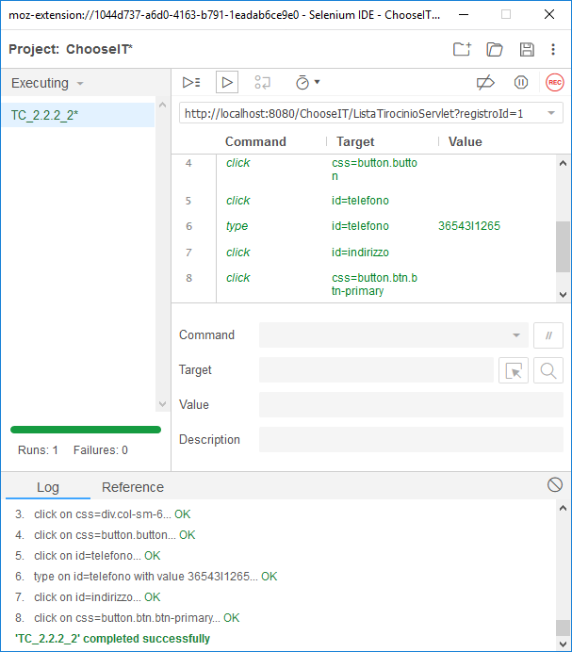

|  |  |
| --- | --- |
| ID | TL_2.2.2_3 |
| Tester | Cosimo Maio |
| Data e Ora | 12/01/2019 4:17 |
| Test Case ID di riferimento | TC_2.2.2_3 |
| Descrizione dell’esecuzione | Viene inserita una stringa più breve del consentito. |
| Risultati della Procedura | L’operazione non va a buon fine (viene mostrato un avviso) e il sistema permette il reinserimento dei dati. |
| Informazioni d’ambiente | L’hardware necessario è un laptop con connessione ad Internet. Il software richiesto è un web browser. |
| Anomalie | Nessuna |
| Identificatori dell’Incident Report | Nessuno |
| Risultato | Failed |

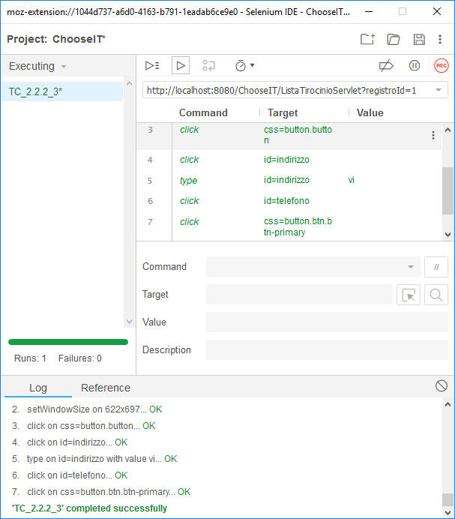

|  |  |
| --- | --- |
| ID | TL_2.2.2_4 |
| Tester | Cosimo Maio |
| Data e Ora | 12/01/2019 4:23 |
| Test Case ID di riferimento | TC_2.2.2_4 |
| Descrizione dell’esecuzione | Vengono inseriti caratteri non ammessi nella form. |
| Risultati della Procedura | L’operazione non va a buon fine (viene mostrato un avviso) e il sistema permette il reinserimento dei dati. |
| Informazioni d’ambiente | L’hardware necessario è un laptop con connessione ad Internet. Il software richiesto è un web browser. |
| Anomalie | Nessuna |
| Identificatori dell’Incident Report | Nessuno |
| Risultato | Failed |

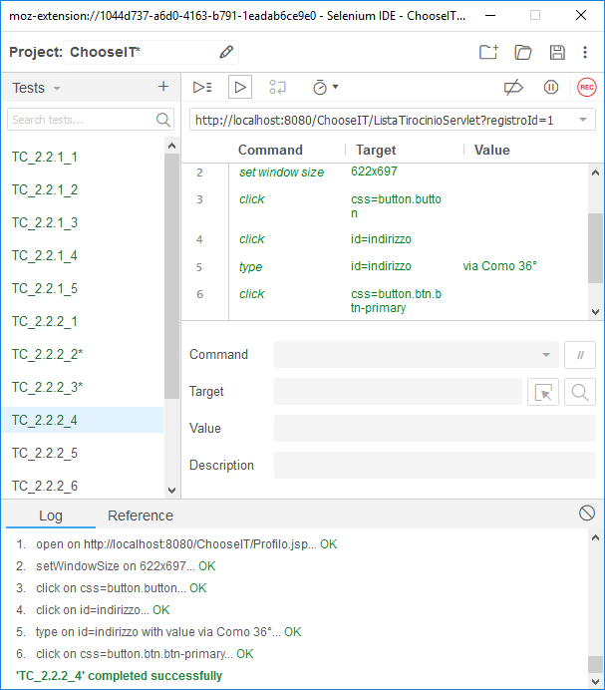

|  |  |
| --- | --- |
| ID | TL_2.2.2_5 |
| Tester | Cosimo Maio |
| Data e Ora | 12/01/2019 4:27 |
| Test Case ID di riferimento | TC_2.2.2_5 |
| Descrizione dell’esecuzione | Viene inserita una stringa contenente più caratteri di quanti ne ammetta la form. |
| Risultati della Procedura | L’operazione non va a buon fine (viene mostrato un avviso) e il sistema permette il reinserimento dei dati. |
| Informazioni d’ambiente | L’hardware necessario è un laptop con connessione ad Internet. Il software richiesto è un web browser. |
| Anomalie | Nessuna |
| Identificatori dell’Incident Report | Nessuno |
| Risultato | Failed |

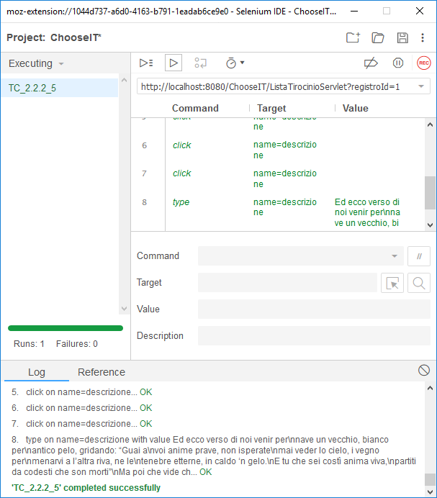

|  |  |
| --- | --- |
| ID | TL_2.2.2_6 |
| Tester | Cosimo Maio |
| Data e Ora | 12/01/2019 4:30 |
| Test Case ID di riferimento | TC_2.2.2_6 |
| Descrizione dell’esecuzione | Ogni campo viene compilato correttamente. |
| Risultati della Procedura | L’operazione va a buon fine e il sistema registra gli input. |
| Informazioni d’ambiente | L’hardware necessario è un laptop con connessione ad Internet. Il software richiesto è un web browser. |
| Anomalie | Nessuna |
| Identificatori dell’Incident Report | Nessuno |
| Risultato | Failed |

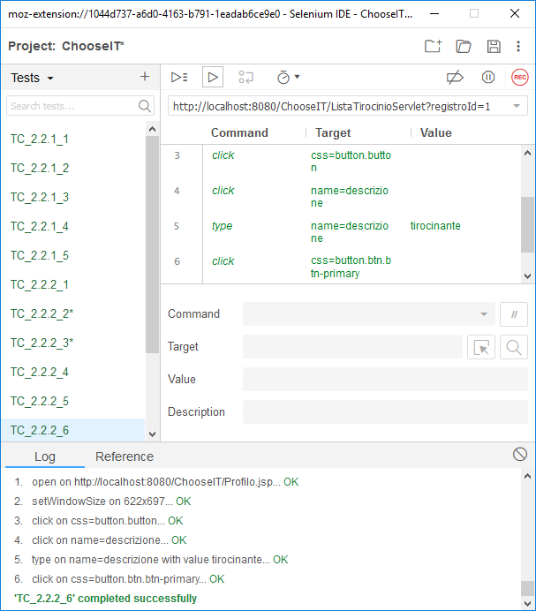

1. Gestione Pratiche Tirocinio
   1. Inserimento nuova azienda

|  |  |
| --- | --- |
| ID | TC_4.2_1 |
| Tester | Igor Rinaldi |
| Data e ora | 12/01/2019 15:00 |
| Test Case ID di riferimento | TC_4.2_1 |
| Descrizione dell’esecuzione | Il campo relativo a “Nome” non rispetta la lunghezza minima. |
| Risultati della procedura | L’operazione di inserimento non va a buon fine e il sistema permette il reinserimento dei dati. |
| Informazioni d’ambiente | L’hardware necessario è un laptop con connessione ad Internet.  Il softaware richiesto è un web broswer. |
| Anomalie | Nessuna |
| Identificatori dell’Incident Report | Nessuno |
| Risultato | Failed |

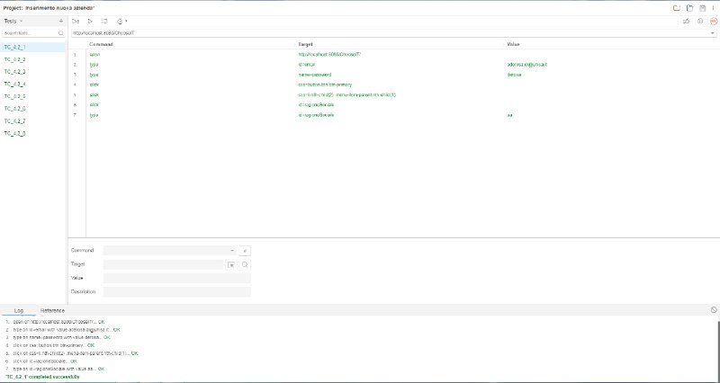

|  |  |
| --- | --- |
| ID | TC_4.2_2 |
| Tester | Igor Rinaldi |
| Data e ora | 12/01/2019 15:00 |
| Test Case ID di riferimento | TC_4.2_1 |
| Descrizione dell’esecuzione | Il campo relativo a “Nome” non rispetta il formato corretto. |
| Risultati della procedura | L’operazione di inserimento non va a buon fine e il sistema permette il reinserimento dei dati. |
| Informazioni d’ambiente | L’hardware necessario è un laptop con connessione ad Internet.  Il softaware richiesto è un web broswer. |
| Anomalie | Nessuna |
| Identificatori dell’Incident Report | Nessuno |
| Risultato | Failed |

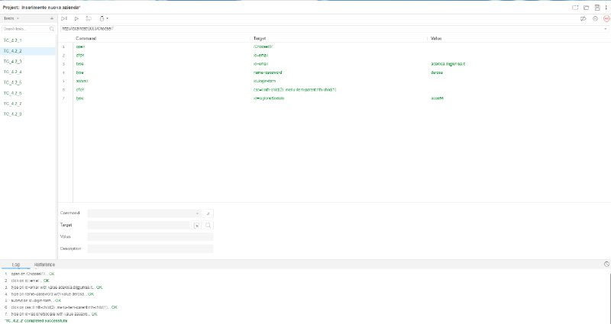

|  |  |
| --- | --- |
| ID | TC_4.2_3 |
| Tester | Igor Rinaldi |
| Data e ora | 12/01/2019 15:00 |
| Test Case ID di riferimento | TC_4.2_3 |
| Descrizione dell’esecuzione | Il campo relativo a “Sede Legale” non rispetta la lunghezza minima. |
| Risultati della procedura | L’operazione di inserimento non va a buon fine e il sistema permette il reinserimento dei dati. |
| Informazioni d’ambiente | L’hardware necessario è un laptop con connessione ad Internet.  Il softaware richiesto è un web broswer. |
| Anomalie | Nessuna |
| Identificatori dell’Incident Report | Nessuno |
| Risultato | Failed |

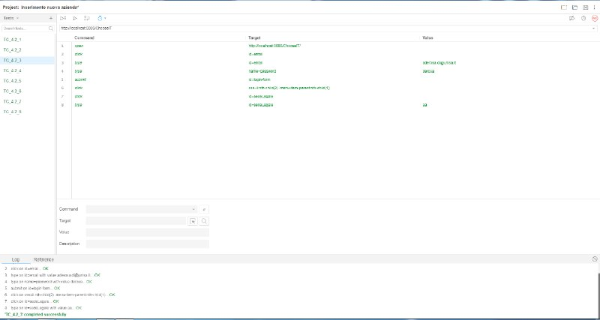

|  |  |
| --- | --- |
| ID | TC_4.2_4 |
| Tester | Igor Rinaldi |
| Data e ora | 12/01/2019 15:00 |
| Test Case ID di riferimento | TC_4.2_4 |
| Descrizione dell’esecuzione | Il campo relativo a “Sede Legale” non rispetta il formato corretto. |
| Risultati della procedura | L’operazione di inserimento non va a buon fine e il sistema permette il reinserimento dei dati. |
| Informazioni d’ambiente | L’hardware necessario è un laptop con connessione ad Internet.  Il softaware richiesto è un web broswer. |
| Anomalie | Nessuna |
| Identificatori dell’Incident Report | Nessuno |
| Risultato | Failed |

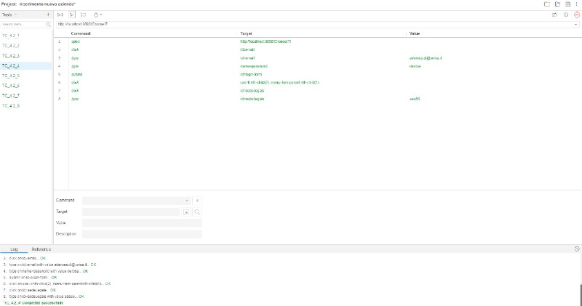

|  |  |
| --- | --- |
| ID | TC_4.2_5 |
| Tester | Igor Rinaldi |
| Data e ora | 12/01/2019 15:00 |
| Test Case ID di riferimento | TC_4.2_5 |
| Descrizione dell’esecuzione | Il campo relativo a “Sede Operativa” non rispetta la lunghezza minima. |
| Risultati della procedura | L’operazione di inserimento non va a buon fine e il sistema permette il reinserimento dei dati. |
| Informazioni d’ambiente | L’hardware necessario è un laptop con connessione ad Internet.  Il softaware richiesto è un web broswer. |
| Anomalie | Nessuna |
| Identificatori dell’Incident Report | Nessuno |
| Risultato | Failed |

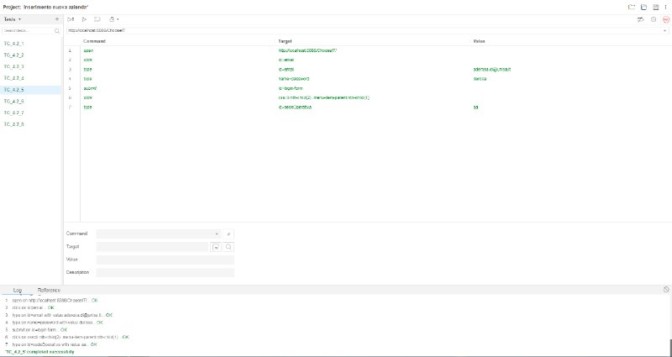

|  |  |
| --- | --- |
| ID | TC_4.2_6 |
| Tester | Igor Rinaldi |
| Data e ora | 12/01/2019 15:00 |
| Test Case ID di riferimento | TC_4.2_6 |
| Descrizione dell’esecuzione | Il campo relativo a “Sede Operativa” non rispetta il formato corretto. |
| Risultati della procedura | L’operazione di inserimento non va a buon fine e il sistema permette il reinserimento dei dati |
| Informazioni d’ambiente | L’hardware necessario è un laptop con connessione ad Internet.  Il softaware richiesto è un web broswer. |
| Anomalie | Nessuna |
| Identificatori dell’Incident Report | Nessuno |
| Risultato | Failed |

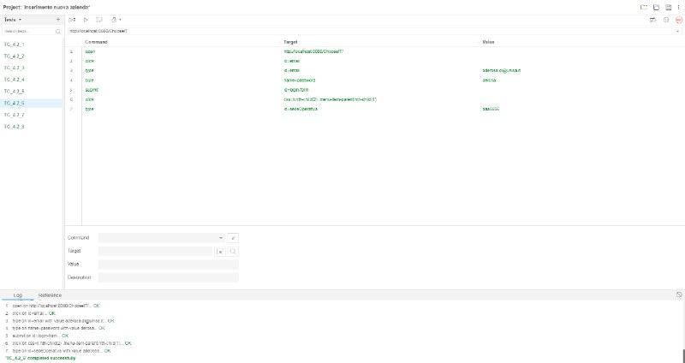

|  |  |
| --- | --- |
| ID | TC_4.2_7 |
| Tester | Igor Rinaldi |
| Data e ora | 12/01/2019 15:00 |
| Test Case ID di riferimento | TC_4.2_7 |
| Descrizione dell’esecuzione | Il campo relativo a “Progetto Formativo” non rispetta il formato corretto. |
| Risultati della procedura | L’operazione di inserimento non va a buon fine e il sistema permette il reinserimento dei dati. |
| Informazioni d’ambiente | L’hardware necessario è un laptop con connessione ad Internet.  Il softaware richiesto è un web broswer. |
| Anomalie | Nessuna |
| Identificatori dell’Incident Report | Nessuno |
| Risultato | Failed |

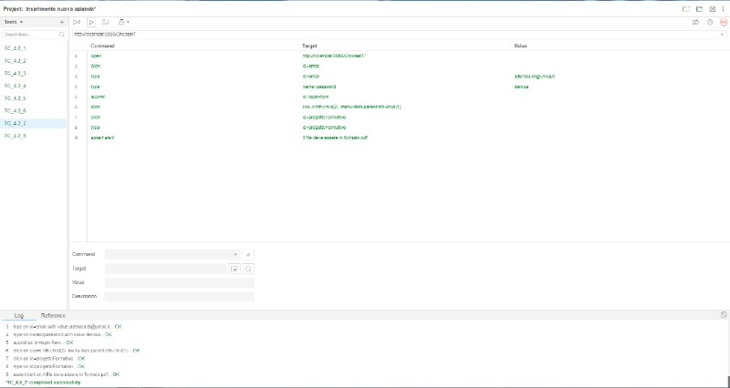

|  |  |
| --- | --- |
| ID | TC_4.2_8 |
| Tester | Igor Rinaldi |
| Data e ora | 12/01/2019 15:00 |
| Test Case ID di riferimento | TC_4.2_8 |
| Descrizione dell’esecuzione | Tutti i campi relativi all’inserimento di una nuova azienda rispettano la lunghezza minima e il formato. |
| Risultati della procedura | L’operazione va a buon fine. |
| Informazioni d’ambiente | L’hardware necessario è un laptop con connessione ad Internet.  Il softaware richiesto è un web broswer. |
| Anomalie | Nessuna |
| Identificatori dell’Incident Report | Nessuno |
| Risultato | Failed |

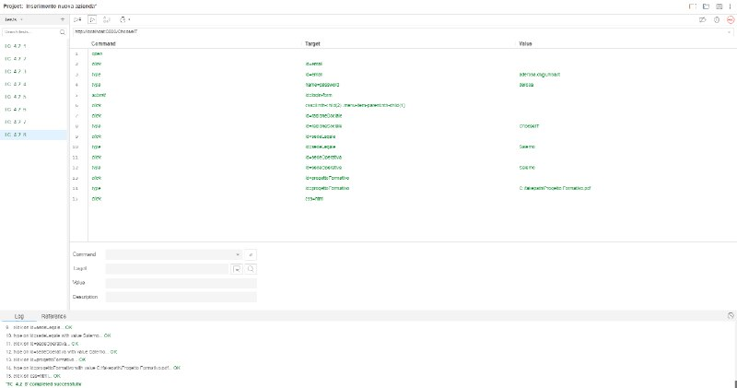

* 1. Aggiorna Dati Azienda

|  |  |
| --- | --- |
| ID | TL_4.3_1 |
| Tester | Maria Cosentino |
| Data e Ora | 12/01/2019 17:00 |
| Test Case ID di riferimento | TC_4.3_1 |
| Descrizione dell’esecuzione | I campi della form relativi alla sede operativa e alla sede Legale sono vuoti . |
| Risultati della Procedura | L’operazione non va a buon fine (viene mostrato un avviso) e il sistema permette il reinserimento dei dati. |
| Informazioni d’ambiente | L’hardware necessario è un laptop con connessione ad Internet. Il software richiesto è un web browser. |
| Anomalie | Nessuna |
| Identificatori dell’Incident Report | Nessuno |
| Risultato | Failed |

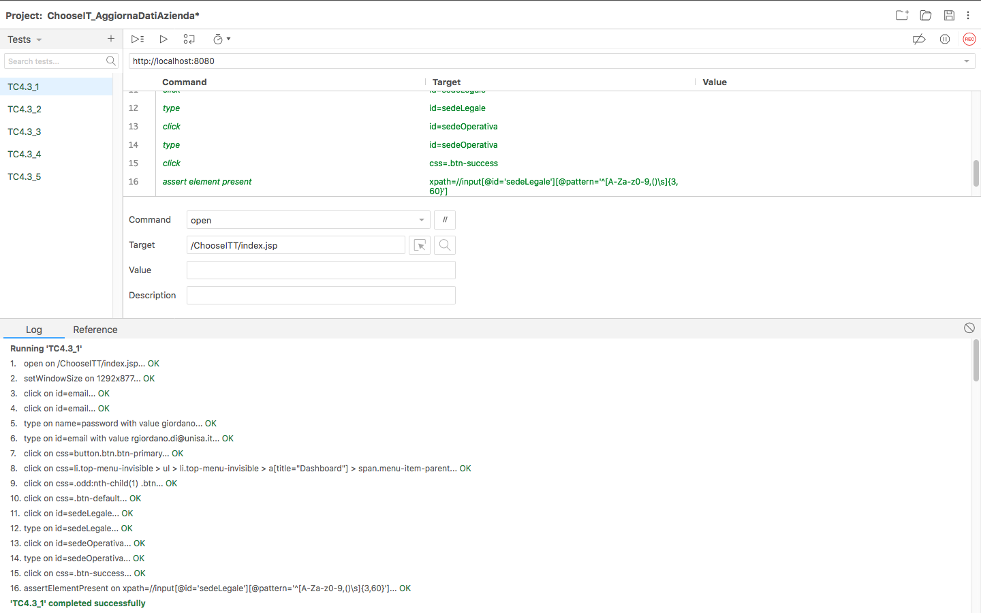

|  |  |
| --- | --- |
| ID | TL_4.3_2 |
| Tester | Maria Cosentino |
| Data e Ora | 12/01/2019 17:00 |
| Test Case ID di riferimento | TC_4.3_2 |
| Descrizione dell’esecuzione | Il campo della form relativo alla sede Legale viene compilato in modo errato mentre quello relativo alla sede Operativa viene lasciato vuoto. |
| Risultati della Procedura | L’operazione non va a buon fine (viene mostrato un avviso) e il sistema permette il reinserimento dei dati. |
| Informazioni d’ambiente | L’hardware necessario è un laptop con connessione ad Internet. Il software richiesto è un web browser. |
| Anomalie | Nessuna |
| Identificatori dell’Incident Report | Nessuno |
| Risultato | Failed |

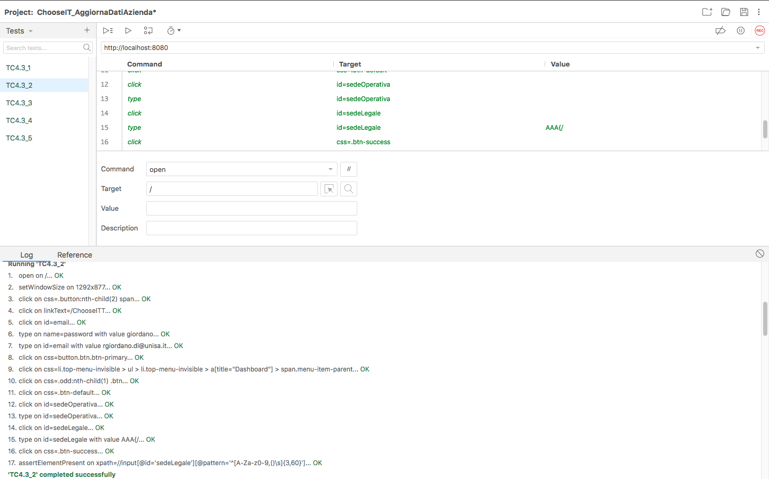

|  |  |
| --- | --- |
| ID | TL_4.3_3 |
| Tester | Maria Cosentino |
| Data e Ora | 12/01/2019 17:00 |
| Test Case ID di riferimento | TC_4.3_3 |
| Descrizione dell’esecuzione | Il campo della form relativo alla sede Legale viene compilato in modo corretto mentre quello relativo alla sede Operativa viene lasciato vuoto. |
| Risultati della Procedura | L’operazione non va a buon fine (viene mostrato un avviso) e il sistema permette il reinserimento dei dati. |
| Informazioni d’ambiente | L’hardware necessario è un laptop con connessione ad Internet. Il software richiesto è un web browser. |
| Anomalie | Nessuna |
| Identificatori dell’Incident Report | Nessuno |
| Risultato | Failed |

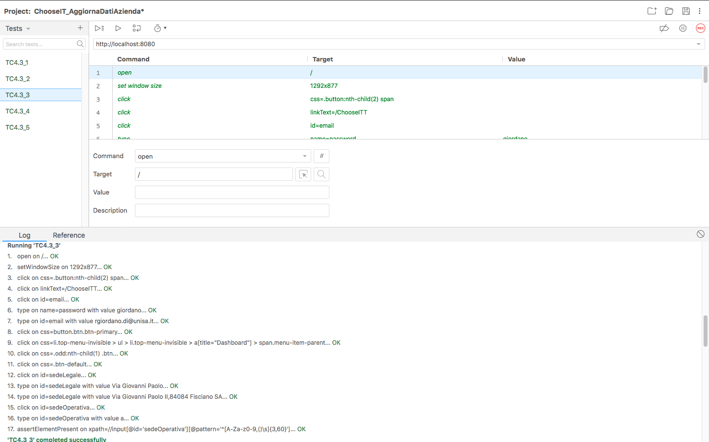

|  |  |
| --- | --- |
| ID | TL_4.3_4 |
| Tester | Maria Cosentino |
| Data e Ora | 12/01/2019 17:00 |
| Test Case ID di riferimento | TC_4.3_4 |
| Descrizione dell’esecuzione | Il campo della form relativo alla sede Legale viene compilato in modo corretto mentre quello relativo alla sede Operativa viene compito con un formato non consentito. |
| Risultati della Procedura | L’operazione non va a buon fine (viene mostrato un avviso) e il sistema permette il reinserimento dei dati. |
| Informazioni d’ambiente | L’hardware necessario è un laptop con connessione ad Internet. Il software richiesto è un web browser. |
| Anomalie | Nessuna |
| Identificatori dell’Incident Report | Nessuno |
| Risultato | Failed |

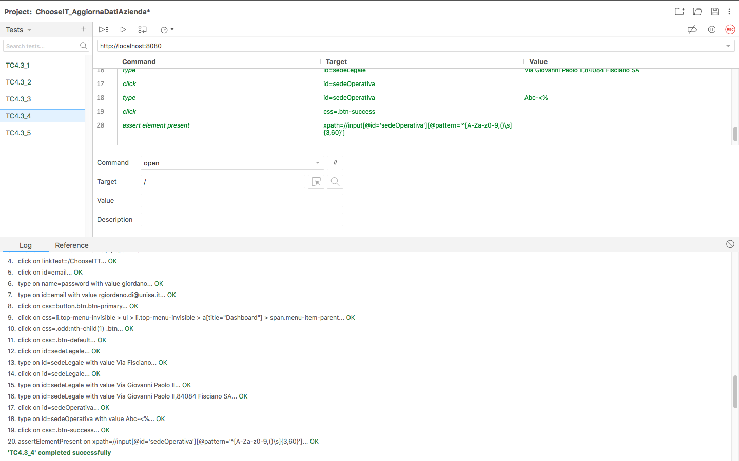

|  |  |
| --- | --- |
| ID | TL_4.3_5 |
| Tester | Maria Cosentino |
| Data e Ora | 12/01/2019 17:00 |
| Test Case ID di riferimento | TC_4.3_5 |
| Descrizione dell’esecuzione | I campi relativi alla sede legale e sede Operativa sono compilati correttamente |
| Risultati della Procedura | L’operazione di modifica va a buon fine . |
| Informazioni d’ambiente | L’hardware necessario è un laptop con connessione ad Internet. Il software richiesto è un web browser. |
| Anomalie | Nessuna |
| Identificatori dell’Incident Report | Nessuno |
| Risultato | Failed |

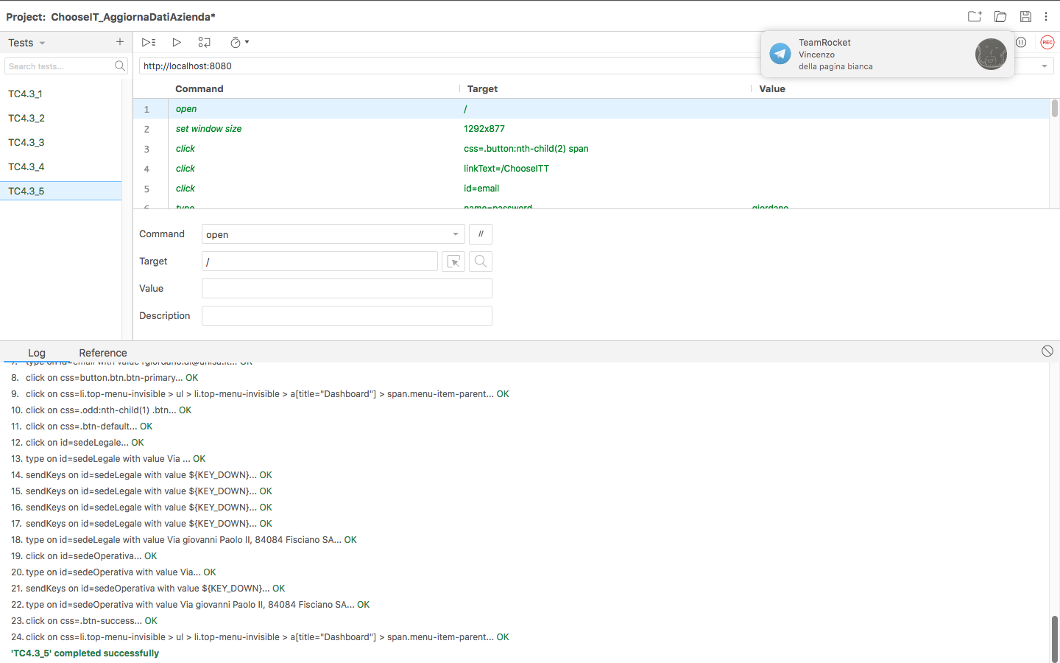

* 1. Richiesta Tirocinio

I Test Case 4.9.1, 4.9.2, 4.9.3, 4.11_1, 4.11_2, 4.11_3, 4.12_1, 4.12_2, 4.13_1, 4.13_2, 4.13_3 non vengono testati sul sistema in quanto durante la fase implementativa è stato reso impossibile il verificarsi dei casi che rappresenterebbero un errore del sistema.

1. Gestione Report
   1. Inserimento Report

|  |  |
| --- | --- |
| 1. ID | TL_5.2.1_1 |
| Tester | Cosimo Maio |
| Data e Ora | 12/01/2019 03:29 |
| Test Case ID di riferimento | TC_5.2.1_1 |
| Descrizione dell’esecuzione | Viene inserito un file del formato sbagliato. |
| Risultati della Procedura | L’operazione non va a buon fine (non è possibile selezionare un file del formato sbagliato). |
| Informazioni d’ambiente | L’hardware necessario è un laptop con connessione ad Internet. Il software richiesto è un web browser. |
| Anomalie | Nessuna |
| Identificatori dell’Incident Report | Nessuno |
| Risultato | Failed |

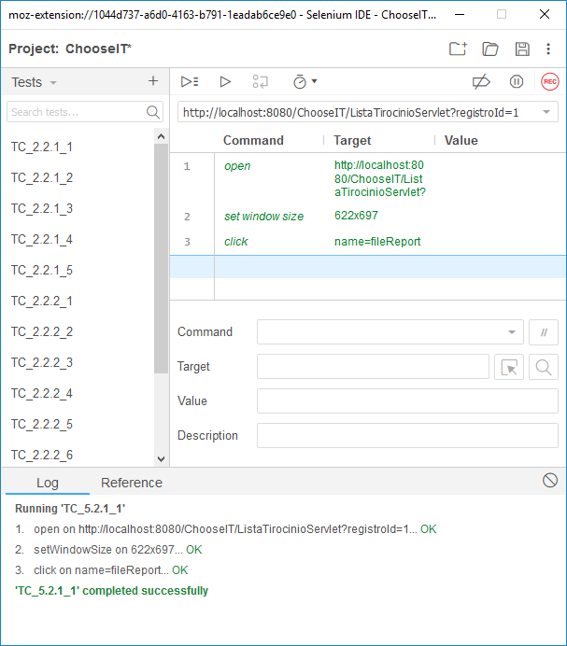

|  |  |
| --- | --- |
| ID | TL_5.2.1_2 |
| Tester | Cosimo Maio |
| Data e Ora | 12/01/2019 3:35 |
| Test Case ID di riferimento | TC_5.2.1_2 |
| Descrizione dell’esecuzione | Non è stato inserito alcun file. |
| Risultati della Procedura | L’operazione non va a buon fine (viene mostrato un avviso)e il sistema resta in attesa dell’inserimento di un file. |
| Informazioni d’ambiente | L’hardware necessario è un laptop con connessione ad Internet. Il software richiesto è un web browser. |
| Anomalie | Nessuna |
| Identificatori dell’Incident Report | Nessuno |
| Risultato | Failed |

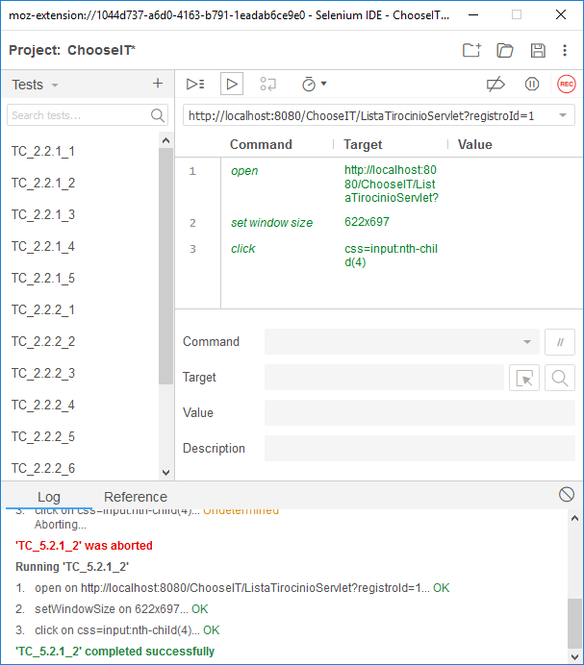

|  |  |
| --- | --- |
| ID | TL_5.2.1_3 |
| Tester | Cosimo Maio |
| Data e Ora | 12/01/2019 3:43 |
| Test Case ID di riferimento | TC_5.2.1_3 |
| Descrizione dell’esecuzione | Viene inserito un file del formato corretto. |
| Risultati della Procedura | L’operazione non va a buon fine (viene mostrato un avviso) e il sistema permette il reinserimento dei dati. |
| Informazioni d’ambiente | L’hardware necessario è un laptop con connessione ad Internet. Il software richiesto è un web browser. |
| Anomalie | Nessuna |
| Identificatori dell’Incident Report | Nessuno |
| Risultato | Failed |

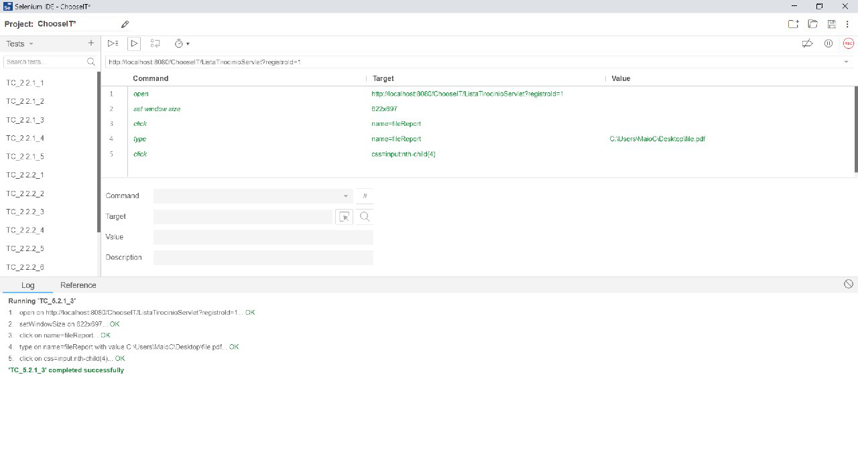

* 1. Gestione Questionario Valutazione Studente

|  |  |
| --- | --- |
| 1. ID | TL_5.4_1 |
| Tester | Mario Siglioccolo |
| Data e Ora | 12/01/2019 18:00 |
| Test Case ID di riferimento | TC_5.3_12 |
| Descrizione dell’esecuzione | Tutti i campi del questionario sono stati inseriti correttamente. |
| Risultati della Procedura | L’operazione va a buon fine. |
| Informazioni d’ambiente | L’hardware necessario è un laptop con connessione ad Internet. Il software richiesto è un web browser. |
| Anomalie | Nessuna |
| Identificatori dell’Incident Report | Nessuno |
| Risultato | Failed |

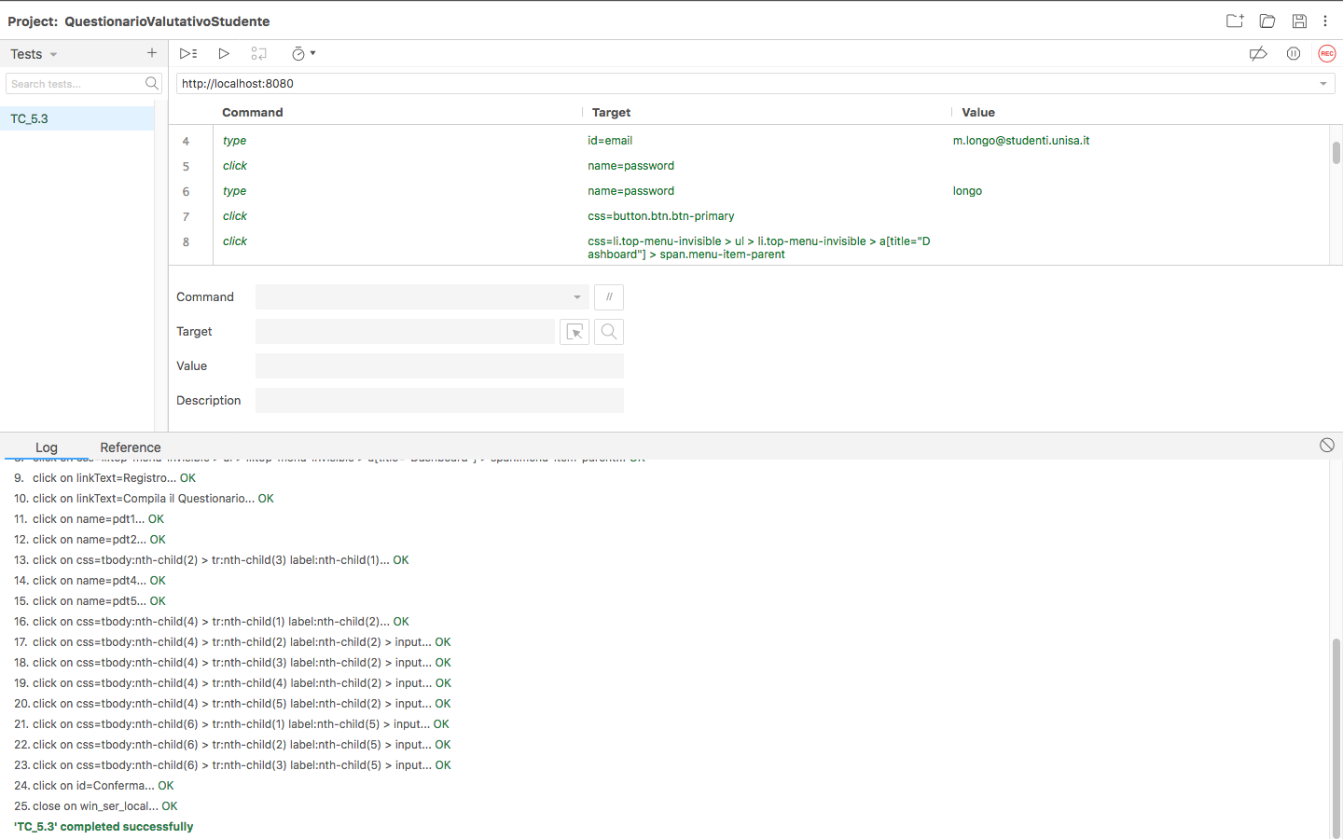(Si prende in considerazione solo l’ultimo caso di TC ovvero il 5.3_12 poiché è impossibile testare i casi precedenti poiché lavoriamo con dei radio button pre-selezionati)

* 1. Gestione Questionario Valutazione Ente Ospitante

|  |  |
| --- | --- |
| ID | TL_5.4_1 |
| Tester | Maria Cosentino |
| Data e Ora | 11/01/2019 14:00 |
| Test Case ID di riferimento | TC_5.4_15 |
| Descrizione dell’esecuzione | Tutti i campi del questionario sono stati inseriti correttamente. |
| Risultati della Procedura | L’operazione va a buon fine. |
| Informazioni d’ambiente | L’hardware necessario è un laptop con connessione ad Internet. Il software richiesto è un web browser. |
| Anomalie | Nessuna |
| Identificatori dell’Incident Report | Nessuno |
| Risultato | Failed |

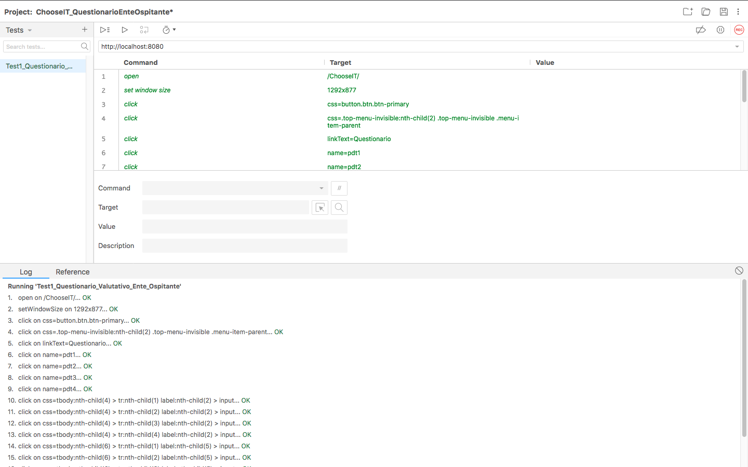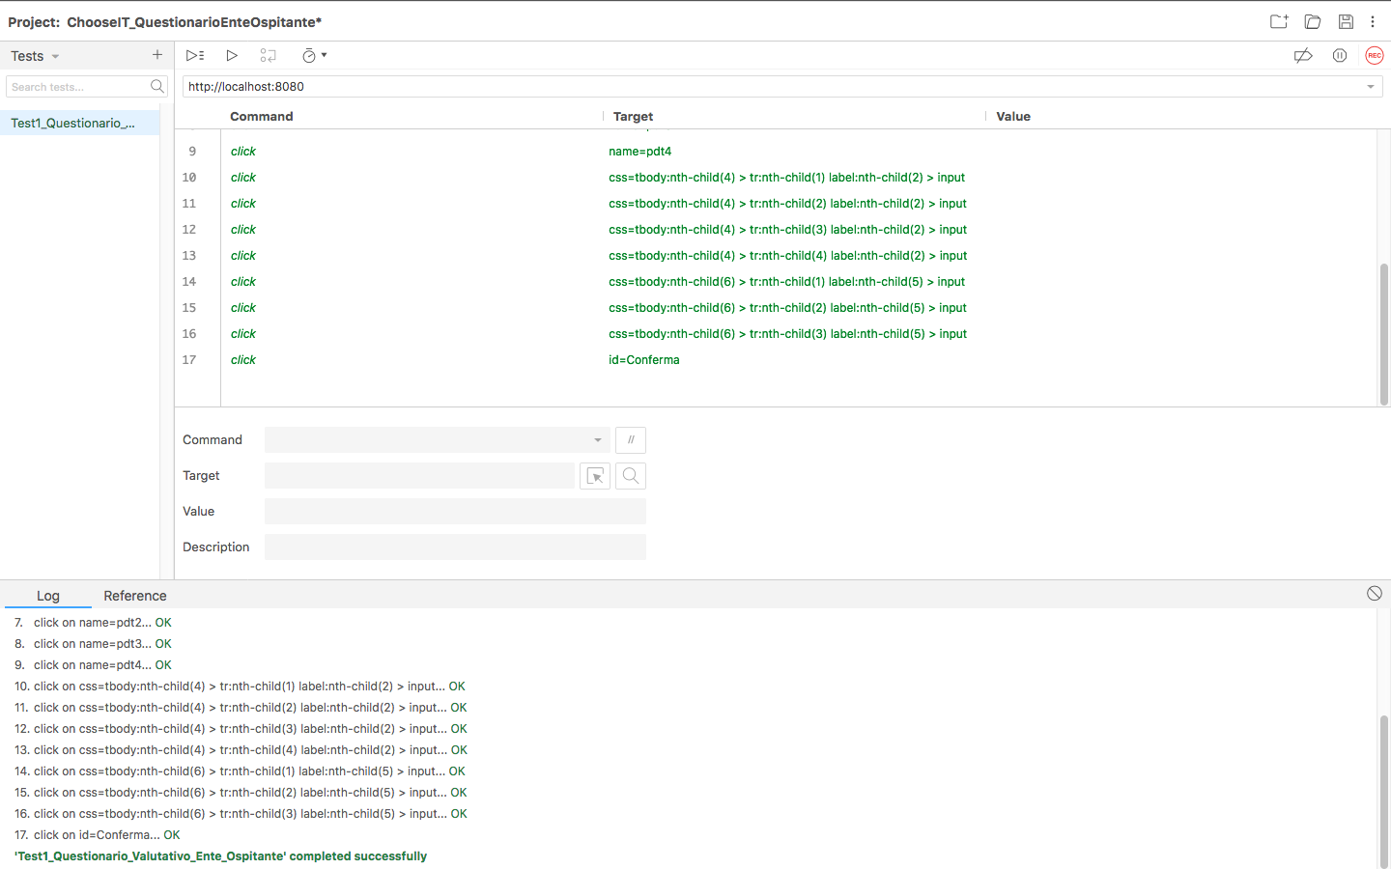

(Si prende in considerazione solo l’ultimo caso di tc ovvero il 5.4_15 poiché è impossibile testare i casi precedenti poiché lavoriamo con bottoni )